TRƯỜNG CAO ĐẲNG CÔNG NGHỆ THỦ ĐỨC

KHOA CÔNG NGHỆ THÔNG TIN

--------------------------------



BÁO CÁO KẾT THÚC MÔN HỌC

Lập trình di động trên IOS

**DIAMOND GAME**

**NHÓM 3**

Giảng viên hướng dẫn: Tiêu Kim Cương

Sinh viên thực hiện:

1. Lương Tiến Thịnh
2. Võ Tân Phúc
3. Nguyễn Đức Thắng
4. Hồ Quang Trường

Ngành: Công nghệ thông tin Lớp: CNC10744001 Khoá: 21

*Tp. Hồ Chí Minh*, ngày 1 tháng 06 năm 2023

**NHẬT KÝ HOẠT ĐỘNG NHÓM**

|  |  |  |  |  |
| --- | --- | --- | --- | --- |
| **Stt** | **Họ và tên** | **Công việc đã thực hiện** | **Nhóm đánh giá**  **(Tính theo %)** | **Chữ ký** |
| 1 | Lương Tiến Thịnh | Lên kế hoạch, hoàn thiện code, tìm kiếm hình ảnh Viết thuật toán cho game | 35% |  |
| 2 | Võ Tấn Phúc | Giao nhiệm vụ cho các thành viên Thiết kế 4 màn hình chế dộ chơi, addconstraints | 25% |  |
| 3 | Nguyễn Đức Thắng | Thiết kế màn hình chính, rank, Login, Logout, addconstraints | 20% |  |
| 4 | Hồ Quang Trường | Viết SRS, SDS, Chạy chương trình và kiểm thử, User, About Us, Setting | 20% |  |

MỤC LỤC

CHƯƠNG 1. MỞ ĐẦU 4

1. Giới thiệu môn học và nhóm thực hiện 4

2. Mô tả ứng dụng 5

3. Sự cần thiết của ứng dụng 5

CHƯƠNG 2. PHÂN TÍCH THIẾT KẾ HỆ THỐNG 5

2.1 Phân tích hệ thống 5

2.1.1. Yêu cầu chức năng 6

2.1.2.1. Mô tả chức năng Home Screen 6

2.1.2.2. Mô tả chức năng ở About Us Screen 7

2.1.2.3. Mô tả chức năng ở Ranking Screen 7

2.1.2.4. Mô tả chức năng ở Guide Screen 8

2.1.2.5. Mô tả chức năng ở Setting Screen 9

2.1.2.6. Mô tả chức năng User của màn hình Home 9

2.1.2.7. Mô tả chức năng Logout 10

2.1.2.8. Mô tả chức năng Game Play: Classic Mode Screen và Pause 10

2.1.2.9. Mô tả chức năng Game Play: Arcade Mode Screen và Pause 12

2.1.2.10. Mô tả chức năng Game Play: Time-Attack Mode Screen và Pause 14

2.1.2.11. Mô tả chức năng Game Play: Endless Mode Screen và Pause 15

2.1.2.12. Mô tả chức năng Game Over 17

2.2 Thiết kế hệ thống 17

2.2.1. Sơ đồ kiến trúc 17

2.2.2. Phân tích bài toán 18

2.2.3. Phân tích dữ liệu 18

2.2.4. Bảng cơ sở dữ liệu diamond_game 19

2.2.5. Thiết kế giao diện 20

2.2.5.1 Home Screen & Register Screen & Login Screen 20

2.2.5.2 About Us Screen & Ranking Screen 21

2.2.5.3 Guide Screen 22

2.2.5.4 Setting Screen 23

2.2.5.5 User của màn hình Home Screen & Logout Screen 24

2.2.5.6 Game Play: Classic Mode Screen 25

2.2.5.7 Game Play: Arcade Mode Screen 26

2.2.5.8 Time-Attack Mode Screen 27

2.2.5.9 Game Play: Endless Mode Screen 28

CHƯƠNG 3. CÀI ĐẶT VÀ KIỂM THỬ 29

3.1 Cài đặt 29

3.1.1. Thiết kế Home Screen 29

3.1.2. Thiết kế Login Screen 31

3.1.3. Thiết kế Register Screen 33

3.1.4. Thiết kế About Us Screen 35

3.1.5. Thiết kế Pause Screen 37

3.1.6. Thiết Kế Confirm Screen 39

3.1.7. Thiết Kế Setting Screen 41

3.1.8. Thiết Kế Rank Screen 43

3.1.9. Thiết Kế Game Over Screen 45

3.1.10. Thiết Kế Game Classic Mode 47

3.2 Kiểm thử 49

3.2.1 Test case Home Screen 49

3.2.2 Test case Logout & Register Screen 50

3.2.3 Test case Login Screen 50

3.2.4 Test case About Us & Rank Screen 51

3.2.5 Test case Guide Screen 51

3.2.6 Test case Login & Pause Screen 51

3.2.7 Test case User Screen 52

3.2.8 Test case Logic Game Play & Game Play Screen 52

CHƯƠNG 4. KẾT QUẢ ĐẠT ĐƯỢC 53

4.1 Yêu cầu phi chức năng 53

4.2 WordFlow của ứng dụng 53

4.3 Phân tích chi tiết hệ thống 56

4.3.1. Yêu cầu hệ thống 56

4.3.1.1. Mô tả chi tiết Home Screen 56

4.3.1.2. Mô tả chi tiết Register Screen 58

4.3.1.3. Mô tả chi tiết Login Screen 59

4.3.1.4. Mô tả chi tiết About Us Screen 60

4.3.1.5. Mô tả chi tiết Ranking Screen 60

4.3.1.6. Mô tả chi tiết Guide Screen 61

4.3.1.7. Mô tả chi tiết Setting Screen 62

4.3.1.8. Mô tả chi tiết User của màn hình Home Screen 62

4.3.1.9. Mô tả chi tiết Logout Screen 63

4.3.1.10. Mô tả chi tiết Game Play: Classic Mode Screen 63

4.3.1.11. Mô tả chi tiết Game Play: Arcade Mode Screen 65

4.3.1.12. Mô tả chi tiết Game Play: Time-Attack Mode Screen 67

4.3.1.13. Mô tả chi tiết Game Play: Time-Attack Mode Screen 69

4.4 Các kết luận và kiến nghị 71

# CHƯƠNG 1. MỞ ĐẦU

## Giới thiệu môn học và nhóm thực hiện

**Môn Học Lập trình di động IOS:** Đây là học phần bắt buộc ngành Công nghệ thông tin. Tổng quan về lập trình iOSsẽ giới thiệu đến các bạn về hệ điều hành iOS và được học các nền tảng để có thể tạo ra một ứng dụng trên iOS. Trong quá trình học Sinh viên sẽ được tiếp cận với ngôn ngữ Swift và các công cụ hỗ trợ cho việc thiết kế và xây dựng nên một ứng dụng chạy trên nền tảng iOS. Trong quá trình thiết kế và xây dựng ứng dụng Sinh viên cũng rèn luyện được c ác kỹ năng và tư duy giải quyết các vấn đề cho các dự án trong tương lai.

## Mô tả ứng dụng

Ứng dụng tên là ***Diamond Game***

Ứng dụng là trò chơi giải trí nhằm rèn luyện tư duy logic, kích thích tư duy sáng tạo cũng như có thể tăng cương trí nhớ để có thể giải quyết các cấp độ khó.Phù hợp cho người chơi từ 5 tuổi trở lên.

Ứng dụng “Diamond Game” có chế dộ chơi online giúp người dùng có thể kết nối đến những người chơi khác qua những chế độ chơi kịch tính, hấp dẫn .”Diamond Game” cũng có thể chơi offline nếu người dùng không có kết nối với internet.

## Sự cần thiết của ứng dụng

***Diamond Game*** cung cấp một trải nghiệm giải trí thú vị và thú vị. Việc chơi game này giúp người chơi thoát khỏi cuộc sống hằng ngày và giảm bớt căng thẳng, lo lắng và stress. Hình ảnh màu sắc tươi sáng, âm thanh vui nhộn cùng với gameplay thú vị giúp người chơi tạo ra một trạng thái thư giãn và hạnh phúc.

***Diamond Game*** yêu cầu người chơi suy nghĩ và lập kế hoạch để giải quyết các câu đố. Người chơi phải sắp xếp các viên kim cương một cách thông minh và tìm ra cách khéo léo để xóa các mức độ khó khăn. Điều này kích thích trí tuệ, tư duy logic và khả năng xử lý vấn đề của người chơi.

Trong ***Diamond Game***, người chơi phải hoàn thành các mục tiêu cụ thể trong mỗi cấp độ. Khi hoàn thành một cấp độ khó, người chơi sẽ cảm thấy hài lòng và thành công. Cảm giác này tạo ra một động lực mạnh mẽ để tiếp tục chơi và đạt được những thành công tiếp theo.

***Diamond Game*** cung cấp tính năng tương tác xã hội, cho phép người chơi kết nối và cạnh tranh với bạn bè thông qua việc chia sẻ điểm số và mời chơi. Điều này tạo ra một khía cạnh xã hội trong trò chơi và thúc đẩy sự giao tiếp và tương tác giữa người chơi.

***Diamond Game*** có cấu trúc các mức độ giới hạn thời gian, thúc đẩy người chơi phải quản lý thời gian một cách hiệu quả để hoàn thành mục tiêu trong thời gian quy định. Điều này giúp người chơi phát triển kỹ năng quản lý thời gian và cải thiện khả năng phân chia thời gian cho các nhiệm vụ khác trong cuộc sống hàng ngày

# CHƯƠNG 2. PHÂN TÍCH THIẾT KẾ HỆ THỐNG

## Phân tích hệ thống

Mục này mô tả SRS của hệ thống

### Yêu cầu chức năng

#### Mô tả chức năng Home Screen

|  |  |  |  |
| --- | --- | --- | --- |
| **Item** | **Description** | **Action** | **Response** |
| **Home Screen** | Có 4 buttons chính:   * Classic * Arcade * Time Attack * Endless   Và 5 button phụ:   * User * Login * Register * Name * Logout * Rank * Setting * Guide * About Us | N/A | N/A |
| **Classic** | Sẽ chuyển người chơi đến màn hình Game Play ở chế độ Classic | Chạm vào button Classic | Màn hình Game Play sẽ hiện lên |
| **Arcade** | Sẽ chuyển người chơi đến màn hình Game Play ở chế độ Arcade | Chạm vào button Arcade | Màn hình Game Play sẽ hiện lên |
| **Time Attack** | Sẽ chuyển người chơi đến màn hình Game Play ở chế độ Time Attack | Chạm vào button Time Attack | Màn hình Game Play sẽ hiện lên |
| **Endless** | Sẽ chuyển người chơi đến màn hình Game Play ở chế độ Endless | Chạm vào button Endless | Màn hình Game Play sẽ hiện lên |
| **User** | Sẽ hiện lên thêm 2 button Login và Register (nếu đã login thì sẽ là Name và Logout) | Chạm vào button User | Hiện lên 2 button Login, Register hoặc Name, Logout |
| **Rank** | Sẽ hiện lên bảng xếp hạng của tất cả người chơi theo thứ tự từ cao đến thấp | Chạm vào button Rank | Hiện lên bảng xếp hạng |
| **Setting** | Sẽ hiện lên màn hình Setting | Chạm vào button Setting | Màn hình Setting sẽ hiện lên |
| **Guide** | Sẽ hiện lên màn hình hướng dẫn cách chơi | Chạm vào button Guide | Màn hình hướng dẫn sẽ hiện lên |
| **About Us** | Sẽ chuyển người chơi đến màn hình About Us | Chạm vào button About Us | Màn hình About Us sẽ hiện lên |

#### Mô tả chức năng ở About Us Screen

|  |  |  |  |
| --- | --- | --- | --- |
| **Item** | **Description** | **Action** | **Response** |
| **About Us Screen** | Có 1 Button:   * Cancel   Hiển thị thông tin của nhóm, cách liên hệ, lịch sử phát triển ứng dụng | N/A | N/A |
| **Cancel** | Cho phép người chơi thoát khỏi màn hình About Us và quay lại Home Screen | Chạm vào Button Cancel | Hiện lên màn hình Home Screen |

#### Mô tả chức năng ở Ranking Screen

|  |  |  |  |
| --- | --- | --- | --- |
| **Item** | **Description** | **Action** | **Response** |
| **Ranking Screen** | Rank Screen có 3 button và 1 listview hiển thị các thông tin xếp hạng trên 2 chế độ Classic và Times:   * Cancel * Classic * Times * Listview | N/A | N/A |
| **Listview** | Hiển thị các thông tin trên bảng xếp hạng bao gồm: thứ hạng, tên người chơi , số điểm | N/A | N/A |
| **Button Cancel** | Thoát khỏi màn hình xếp hạng Rank screen | Chọn vào nút “Cancel” | Thoát khỏi màn hình Rank Screen |
| **Button**  **Classic** | Hiện thị bảng xếp hạng của chế độ chơi Classic | Chọn vào nút “Classic” | Hiển thị màn hình bảng xếp hạng của chế độ Classic |
| **Button**  **Times** | Hiện thị bảng xếp hạng của chế độ chơi Times-Attack | Chọn vào nút “Times” | Hiển thị màn hình bảng xếp hạng của chế độ Time-Attack |

#### Mô tả chức năng ở Guide Screen

|  |  |  |  |
| --- | --- | --- | --- |
| **Item** | **Description** | **Action** | **Response** |
| **Guide Screen** | Có 3 Button chính:   * Previous * Next * Close   Và các phần: Tiêu đề, Hình ảnh minh họa, mô tả | N/A | N/A |
| **Chủ đề** | Tên chủ đề sẽ được hướng dẫn. | N/A | N/A |
| **Hình ảnh minh họa** | Hình ảnh hoặc video minh họa sẽ giúp người chơi dễ dàng hiểu được cách chơi và tính năng của trò chơi. Các hình ảnh này có thể là các màn hình của trò chơi, các biểu tượng, hoặc các ví dụ về cách chơi | N/A | N/A |
| **Mô tả** | Mô tả cụ thể các thao tác cần làm, các quy tắc và tính năng của trò chơi. Mô tả có thể được đặt bên dưới hình ảnh hoặc video hoặc được đặt trong một màn hình độc lập. | N/A | N/A |
| **Previous** | Nút này cho phép người chơi quay lại chủ đề được hướng dẫn trước đó. | Chạm vào button Previous | Quay lại phần chủ đề được hướng dẫn trước đó |
| **Next** | Nút này cho phép người chơi chuyển sang chủ đề hướng dẫn tiếp theo. | Chạm vào button Next | Chuyển sang phần chủ đề được hướng dẫn tiếp theo |
| **Close** | Nút này cho phép người dùng thoát khỏi màn hình Guide Screen | Chạm vào button Close | Hiện lên màn hình Home Screen |

#### Mô tả chức năng ở Setting Screen

|  |  |  |  |
| --- | --- | --- | --- |
| **Item** | **Description** | **Action** | **Response** |
| **Setting Screen** | Có 3 Button chính:   * Music * Sound Effect * Close | N/A | N/A |
| **Music** | Nút này cho phép người dùng bật hoặc tắt nhạc nền trong trò chơi. Khi người dùng nhấn vào nút này, trạng thái của nó sẽ thay đổi để cho người dùng biết liệu âm thanh đang được bật hay không | Chạm vào button Music | Bật tắt âm thanh của nhạc nền |
| **Sound Effect** | Nút này cho phép người dùng bật hoặc tắt âm thanh SFX trong trò chơi. Khi người dùng nhấn vào nút này, trạng thái của nó sẽ thay đổi để cho người dùng biết liệu hiệu ứng âm thanh đang được bật hay không. | Chạm vào button Sound Effect | Bật tắt âm thanh của SFX |
| **Exit** | Nút này cho phép người dùng thoát khỏi màn hình Setting | Chạm vào button Exit | Hiện lên màn hình Home Screen |

#### Mô tả chức năng User của màn hình Home

|  |  |  |  |
| --- | --- | --- | --- |
| **Item** | **Description** | **Action** | **Response** |
| **User Button** | Có 4 buttons:  Chưa Login:   * Login * Register   Đã Login:   * Name * Logout | Đã mô tả ở phần Home Screen | Đã mô tả ở phần Home Screen |
| **Login** | Sẽ chuyển người chơi đến màn hình Login | Chạm vào button Login | Màn hình Login sẽ hiện lên |
| **Register** | Sẽ chuyển người chơi đến màn hình Register | Chạm vào button Register | Màn hình Register sẽ hiện lên |
| **Name** | Sẽ hiển thị tên của người dùng (người dùng có thể thay đổi) | Chạm vào Text Field Register | Sẽ thay đổi tên người dùng |
| **Logout** | Sẽ chuyển người chơi đến màn hình Logout | Chạm vào button Logout | Màn hình Logout sẽ hiện lên |

#### Mô tả chức năng Logout

|  |  |  |  |
| --- | --- | --- | --- |
| **Item** | **Description** | **Action** | **Response** |
| **Logout Screen** | Logout Screen có 2 button   * Button Yes * Button No | N/A | N/A |
| **Button Yes** | Xác nhận người dùng muốn đăng xuất khỏi tài khoản | Chọn vào nút “Yes” | Đăng xuất tài khoản sau đó quay về màn hình Game Screen |
| **Button No** | Xác nhận người dùng không muốn đăng xuất khỏi tài khoản | Chọn vào nút “No” | Thoát khỏi màn hình Logout |

#### Mô tả chức năng Game Play: Classic Mode Screen và Pause

|  |  |  |  |
| --- | --- | --- | --- |
| **Item** | **Description** | **Action** | **Response** |
| **Game Play Screen** | Có 7 phần chính:   * Level * Pause * Resume * Exit (notify) * c * Steps * TimeLine * Game User Interface * Boost Button * Score x2 * Random special diamond * Increase time * Swap diamond position | N/A | N/A |
| **Level** | Sẽ hiển thị mức độ khó hiện tại của màn chơi | N/A | N/A |
| **Score** | Sẽ hiển thị số điểm của người chơi | N/A | N/A |
| **Pause** | Sẽ hiển thị thêm 2 Button cho phép người dùng tiếp tục (Resume) và thoát khỏi trò chơi (Exit) | Chạm vào button Pause | Hiện lên bảng cho phép người dùng thoát hoặc tiếp tục |
| **Steps** | Sẽ hiển thị giới hạn số lần di chuyển còn lại của người chơi (giảm dần). Nếu số lần chơi bằng 0 thì người chơi sẽ bị thua và kết thúc màn chơi | N/A | N/A |
| **TimeLine** | Không giới hạn | N/A | N/A |
| **Game User Interface** | Sẽ hiển thị lên bảng chứa các Item cho phép người dùng thao tác(Kích thước 8*11 Item) | Chọn và vuốt(trên, dưới, trái, phải) để thay đổi vị trí Item hoặc kich nổ các Item đặc biệt | Sẽ cộng điểm nếu phá hủy 1 hàng item hoặc kích nổ 1 Item đặc biệt |
| **Score x2** | Sẽ tăng gấp đổi số điểm đạt được của người chơi sau khi phá hủy các Item | Chọn vào Button Score x2 | Tăng gấp đổi điểm số cho người chơi |
| **Random special diamond** | Sẽ random ngẫu nhiên các Item đặc biệt trên Game User Interface | Chọn vào Button Random special diamond | Các Item đặc biệt sẽ xuất hiện |
| **Increase time** | Ở chế độ này sẽ không hỗ trợ | N/A | N/A |
| **Swap diamond position** | Sẽ đảo lộn ngẫu nhiên vị trí các Item có sẵn | Chọn vào Button Swap diamond position | Đảo lộn vị trí các Item |
| **Pause Button** | Có 2 Button hiện lên:   * Resume * Exit(notify) | Đã mô tả | Đã mô tả |
| **Resume** | Người chơi sẽ quay lại màn hình Game Play | Chạm vào button Resume | Hiện lên màn hình Game Play |
| **Exit** | Người chơi xác nhận sẽ thoát (Ok Button) và quay về màn hình Home Screen hoặc chơi tiếp (Cancel) và quay về màn hình Game Play | Chạm vào button Exit | Hiện lên màn hình Home Screen hoặc Game Play |

#### Mô tả chức năng Game Play: Arcade Mode Screen và Pause

|  |  |  |  |
| --- | --- | --- | --- |
| **Item** | **Description** | **Action** | **Response** |
| **Game Play Screen** | Có 6 phần chính:   * Pause * Resume * Exit (notify) * Steps * Mission * TimeLine * Game User Interface * Boost Button * Score x2 * Random special diamond * Increase time * Swap diamond position | N/A | N/A |
| **Mission** | Sẽ hiển thị nhiệm vụ mà người chơi cần hoàn thành để vượt qua màn chơi | N/A | N/A |
| **Pause** | Sẽ hiển thị thêm 2 Button cho phép người dùng tiếp tục (Resume) và thoát khỏi trò chơi (Exit) | Chạm vào button Pause | Hiện lên bảng cho phép người dùng thoát hoặc tiếp tục |
| **Steps** | Sẽ hiển thị giới hạn số lần di chuyển còn lại của người chơi (giảm dần). Nếu số lần chơi bằng 0 thì người chơi sẽ bị thua và kết thúc màn chơi | N/A | N/A |
| **TimeLine** | Không giới hạn | N/A | N/A |
| **Game User Interface** | Sẽ hiển thị lên bảng chứa các Item cho phép người dùng thao tác(Kích thước 8*11 Item) | Chọn và vuốt(trên, dưới, trái, phải) để thay đổi vị trí Item hoặc kich nổ các Item đặc biệt | Sẽ cộng điểm nếu phá hủy 1 hàng item hoặc kích nổ 1 Item đặc biệt |
| **Score x2** | Ở chế độ này sẽ không hỗ trợ | N/A | N/A |
| **Random special diamond** | Sẽ random ngẫu nhiên các Item đặc biệt trên Game User Interface | Chọn vào Button Random special diamond | Các Item đặc biệt sẽ xuất hiện |
| **Increase time** | Ở chế độ này sẽ không hỗ trợ | N/A | N/A |
| **Swap diamond position** | Sẽ đảo lộn ngẫu nhiên vị trí các Item có sẵn | Chọn vào Button Swap diamond position | Đảo lộn vị trí các Item |
| **Pause Button** | Có 2 Button hiện lên:   * Resume * Exit(notify) | Đã mô tả | Đã mô tả |
| **Resume** | Người chơi sẽ quay lại màn hình Game Play | Chạm vào button Resume | Hiện lên màn hình Game Play |
| **Exit** | Người chơi xác nhận sẽ thoát (Ok Button) và quay về màn hình Home Screen hoặc chơi tiếp (Cancel) và quay về màn hình Game Play | Chạm vào button Exit | Hiện lên màn hình Home Screen hoặc Game Play |

#### Mô tả chức năng Game Play: Time-Attack Mode Screen và Pause

|  |  |  |  |
| --- | --- | --- | --- |
| **Item** | **Description** | **Action** | **Response** |
| **Game Play Screen** | Có 6 phần chính:   * Pause * Resume * Exit (notify) * Level * Score * TimeLine * Game User Interface * Boost Button * Score x2 * Random special diamond * Increase time * Swap diamond position | N/A | N/A |
| **Level** | Ở chế độ này sẽ không có cấp độ | N/A | N/A |
| **Score** | Sẽ hiển thị số điểm của người chơi | N/A | N/A |
| **Pause** | Sẽ hiển thị thêm 2 Button cho phép người dùng tiếp tục (Resume) và thoát khỏi trò chơi (Exit) | Chạm vào button Pause | Hiện lên bảng cho phép người dùng thoát hoặc tiếp tục |
| **TimeLine** | Sẽ hiển thị thời gian còn lại của Level người chơi đang chơi. Nếu thời gian về 0 thì người chơi sẽ bị thua và kết thúc màn chơi | N/A | N/A |
| **Game User Interface** | Sẽ hiển thị lên bảng chứa các Item cho phép người dùng thao tác(Kích thước 8*11 Item) | Chọn và vuốt(trên, dưới, trái, phải) để thay đổi vị trí Item hoặc kich nổ các Item đặc biệt | Sẽ cộng điểm nếu phá hủy 1 hàng item hoặc kích nổ 1 Item đặc biệt |
| **Score x2** | Sẽ tăng gấp đổi số điểm đạt được của người chơi sau khi phá hủy các Item | Chọn vào Button Score x2 | Tăng gấp đổi điểm số cho người chơi |
| **Random special diamond** | Sẽ random ngẫu nhiên các Item đặc biệt trên Game User Interface | Chọn vào Button Random special diamond | Các Item đặc biệt sẽ xuất hiện |
| **Increase time** | Sẽ tăng thời gian chơi cho người dùng thêm 1 khoảng nhất định tùy theo chế độ chơi | Chọn vào Button Increase time | Tăng thời gian chơi |
| **Swap diamond position** | Sẽ đảo lộn ngẫu nhiên vị trí các Item có sẵn | Chọn vào Button Swap diamond position | Đảo lộn vị trí các Item |
| **Pause Button** | Có 2 Button hiện lên:   * Resume * Exit(notify) | Đã mô tả | Đã mô tả |
| **Resume** | Người chơi sẽ quay lại màn hình Game Play | Chạm vào button Resume | Hiện lên màn hình Game Play |
| **Exit** | Người chơi xác nhận sẽ thoát (Ok Button) và quay về màn hình Home Screen hoặc chơi tiếp (Cancel) và quay về màn hình Game Play | Chạm vào button Exit | Hiện lên màn hình Home Screen hoặc Game Play |

#### Mô tả chức năng Game Play: Endless Mode Screen và Pause

|  |  |  |  |
| --- | --- | --- | --- |
| **Item** | **Description** | **Action** | **Response** |
| **Game Play Screen** | Có 6 phần chính:   * Pause * Resume * Exit (notify) * Level * Score * TimeLine * Game User Interface * Boost Button * Score x2 * Random special diamond * Increase time * Swap diamond position | N/A | N/A |
| **Level** | Ở chế độ này sẽ không có cấp độ | N/A | N/A |
| **Score** | Sẽ hiển thị số điểm của người chơi | N/A | N/A |
| **Pause** | Sẽ hiển thị thêm 2 Button cho phép người dùng tiếp tục (Resume) và thoát khỏi trò chơi (Exit) | Chạm vào button Pause | Hiện lên bảng cho phép người dùng thoát hoặc tiếp tục |
| **Steps** | Sẽ hiển thị giới hạn số lần di chuyển còn lại của người chơi (giảm dần). Nếu số lần chơi bằng 0 thì người chơi sẽ bị thua và kết thúc màn chơi | N/A | N/A |
| **TimeLine** | Sẽ hiển thị thời gian còn lại của Level người chơi đang chơi. Nếu thời gian về 0 thì người chơi sẽ bị thua và kết thúc màn chơi | N/A | N/A |
| **Game User Interface** | Sẽ hiển thị lên bảng chứa các Item cho phép người dùng thao tác(Kích thước 8*11 Item) | Chọn và vuốt(trên, dưới, trái, phải) để thay đổi vị trí Item hoặc kich nổ các Item đặc biệt | Sẽ cộng điểm nếu phá hủy 1 hàng item hoặc kích nổ 1 Item đặc biệt |
| **Score x2** | Sẽ tăng gấp đổi số điểm đạt được của người chơi sau khi phá hủy các Item | Chọn vào Button Score x2 | Tăng gấp đổi điểm số cho người chơi |
| **Random special diamond** | Sẽ random ngẫu nhiên các Item đặc biệt trên Game User Interface | Chọn vào Button Random special diamond | Các Item đặc biệt sẽ xuất hiện |
| **Increase time** | Ở chế độ này sẽ không hỗ trợ | N/A | N/A |
| **Swap diamond position** | Sẽ đảo lộn ngẫu nhiên vị trí các Item có sẵn | Chọn vào Button Swap diamond position | Đảo lộn vị trí các Item |
| **Pause Button** | Có 2 Button hiện lên:   * Resume * Exit(notify) | Đã mô tả | Đã mô tả |
| **Resume** | Người chơi sẽ quay lại màn hình Game Play | Chạm vào button Resume | Hiện lên màn hình Game Play |
| **Exit** | Người chơi xác nhận sẽ thoát (Ok Button) và quay về màn hình Home Screen hoặc chơi tiếp (Cancel) và quay về màn hình Game Play | Chạm vào button Exit | Hiện lên màn hình Home Screen hoặc Game Play |

#### Mô tả chức năng Game Over

|  |  |  |  |
| --- | --- | --- | --- |
| **Item** | **Description** | **Action** | **Response** |
| **Game Over** | Xuất hiện Exit button khi người dùng thua cuộc ở mọi chế độ | N/A | N/A |
| **Exit** | Sẽ đưa người dùng quay về màn hình Home | Chạm vào Button Exit | Hiện lên màn hình Home |

## Thiết kế hệ thống

### Sơ đồ kiến trúc

Mục này mô tả SDS của hệ thống

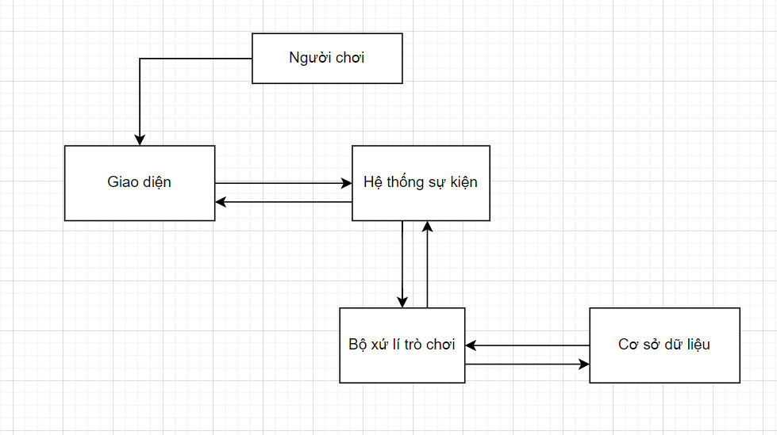

## Phân tích bài toán

Cơ sở dữ liệu là một phần quan trọng trong trò chơi Candy Crush Saga. Nó giúp chúng ta lưu trữ thông tin quan trọng về người chơi, như cấp độ hiện tại, điểm số cao nhất, thành tích đã đạt được và nhiều hơn nữa. Nhờ vào cơ sở dữ liệu, người chơi có thể tiếp tục trò chơi từ nơi họ dừng lại, đồng thời chia sẻ thành tích của mình với bạn bè thông qua tính năng xã hội. Cơ sở dữ liệu cung cấp cho chúng ta khả năng quản lý và theo dõi tiến trình chơi game của người dùng, giúp tạo ra một trải nghiệm chơi game mượt mà và tiện lợi. Nó cũng cho phép chúng ta cập nhật và mở rộng các tính năng mới, như cập nhật cấp độ, bổ sung các nhiệm vụ, và tạo ra các sự kiện đặc biệt để làm mới trò chơi. Tóm lại, cơ sở dữ liệu đóng vai trò quan trọng trong việc tạo nên trò chơi Candy Crush Saga và mang lại sự tương tác và thú vị cho người chơi.

## Phân tích dữ liệu

Chi tiết dữ liệu

Xuất phát từ những yêu cầu của bài toán từ đó xây dựng dựa trên những thông tin cơ bản sau:

* Player: player_id, username, password­, score_classic, score_time

### Bảng cơ sở dữ liệu diamond_game

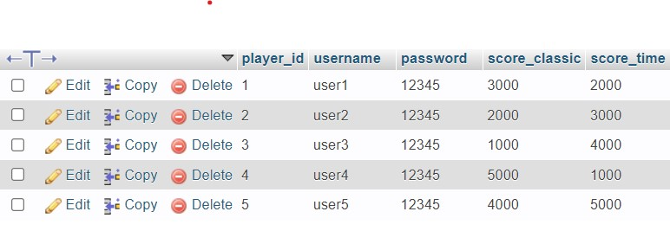

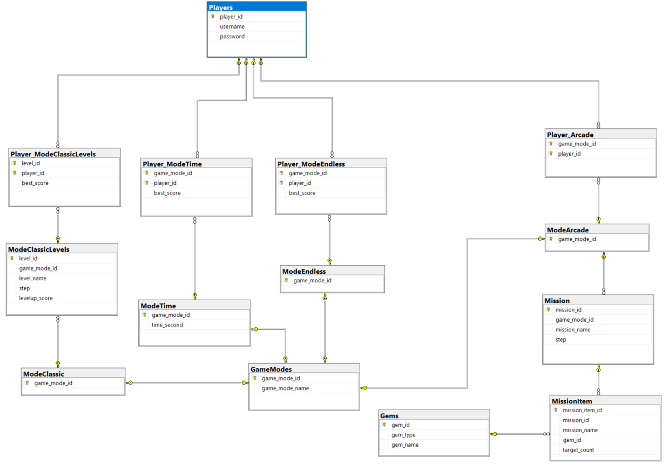

### Thiết kế giao diện

#### Home Screen & Register Screen & Login Screen

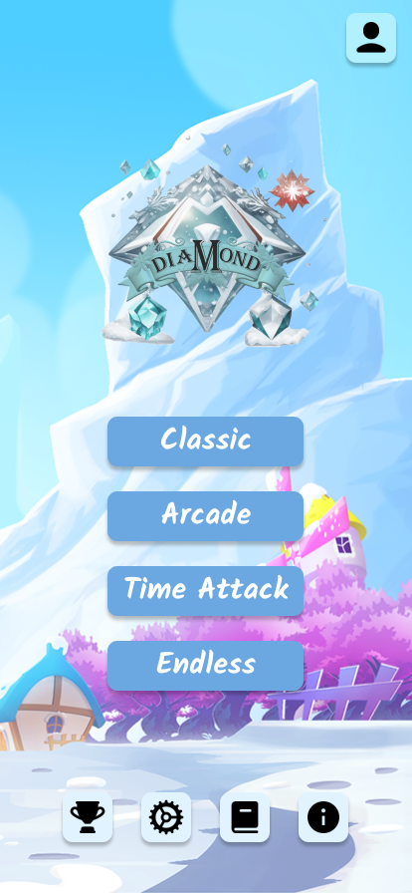 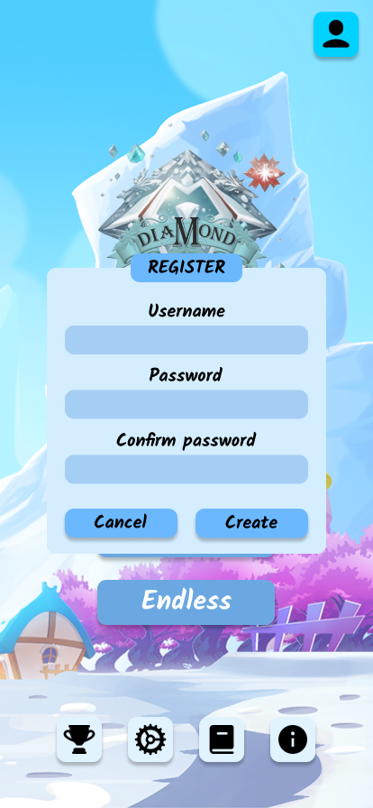 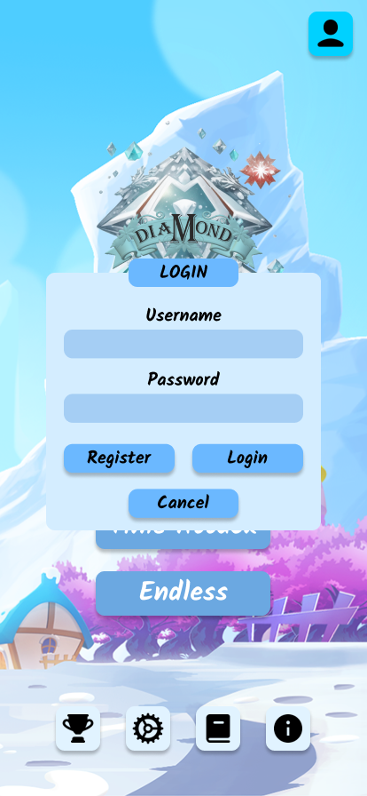

#### About Us Screen & Ranking Screen

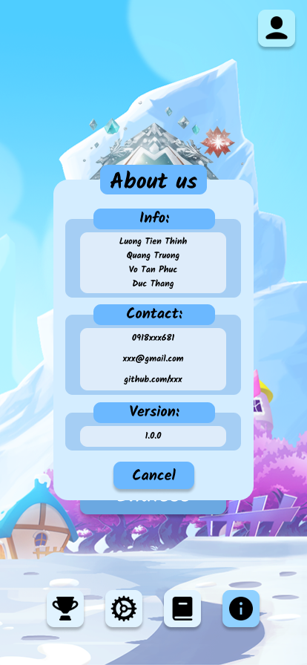 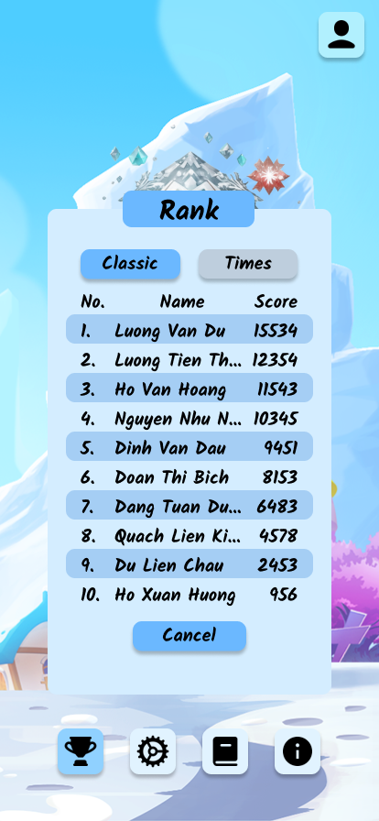 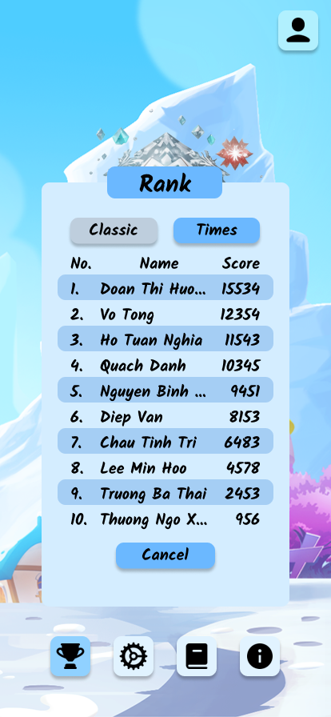

#### Guide Screen

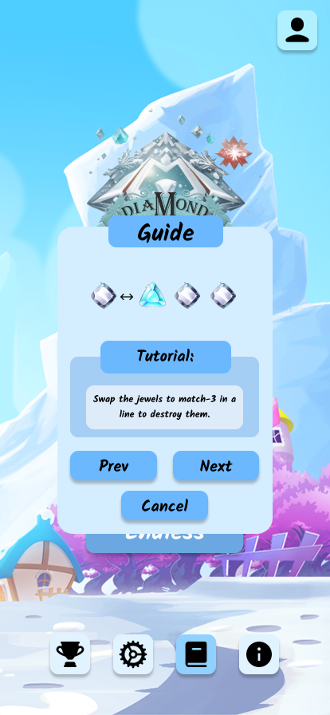 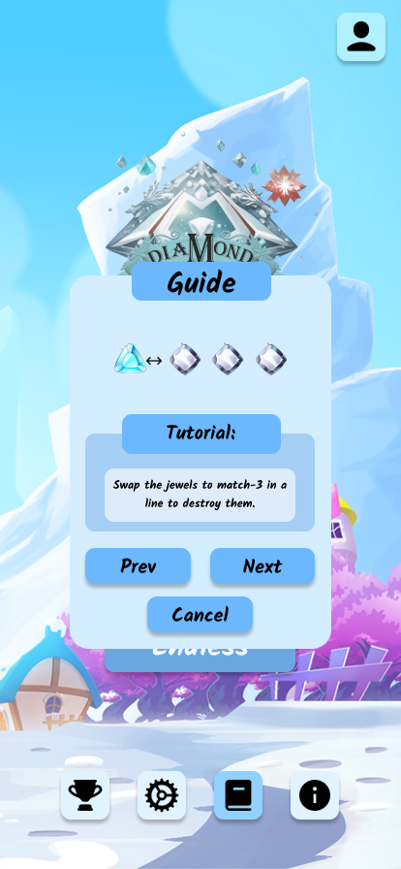

#### Setting Screen

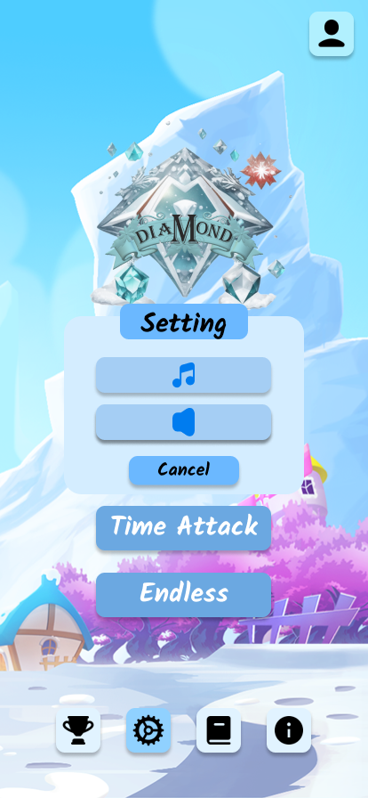 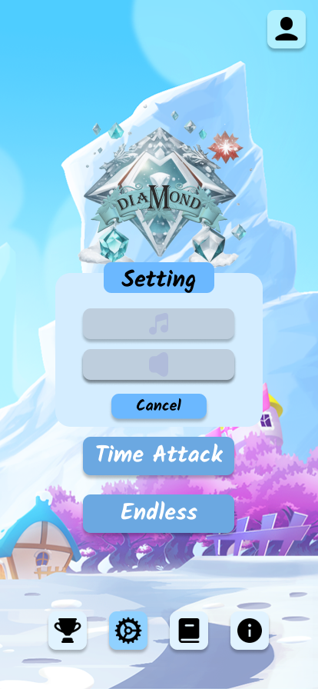

#### User của màn hình Home Screen & Logout Screen

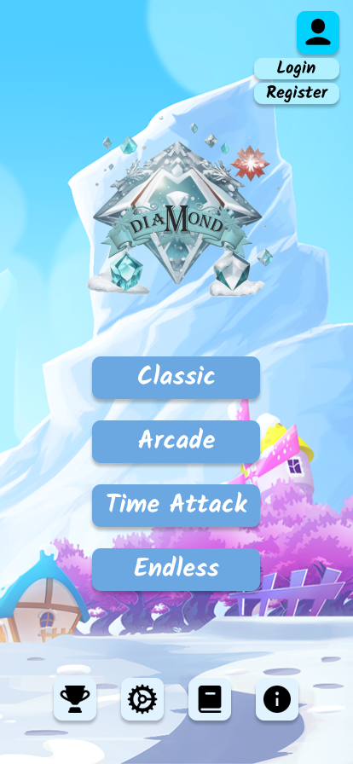 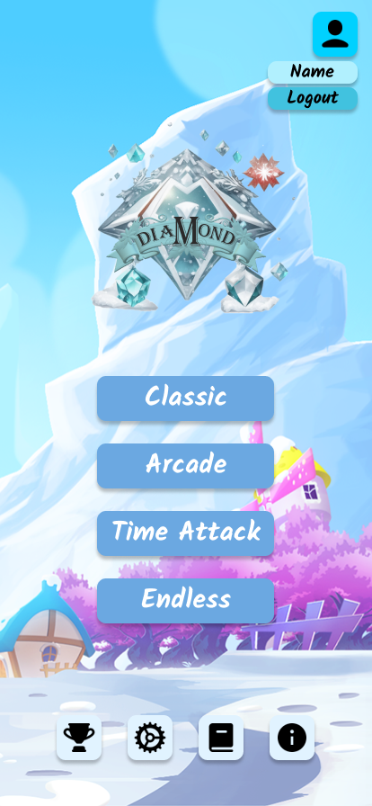 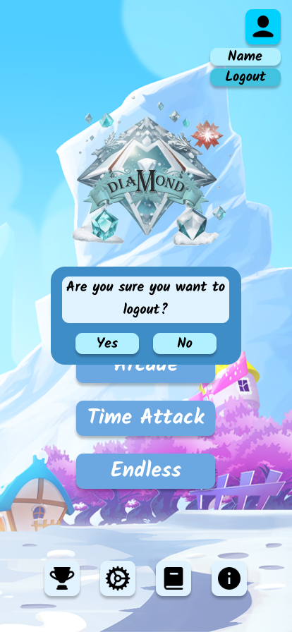

#### Game Play: Classic Mode Screen

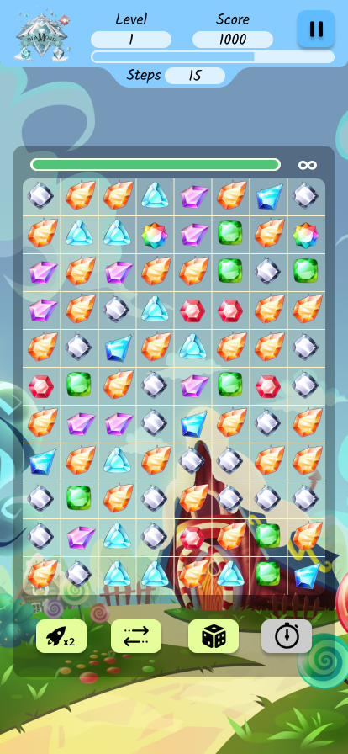 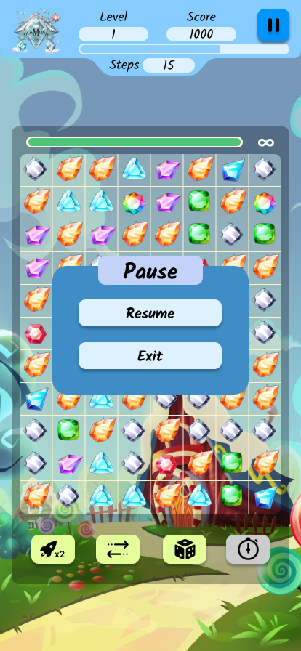 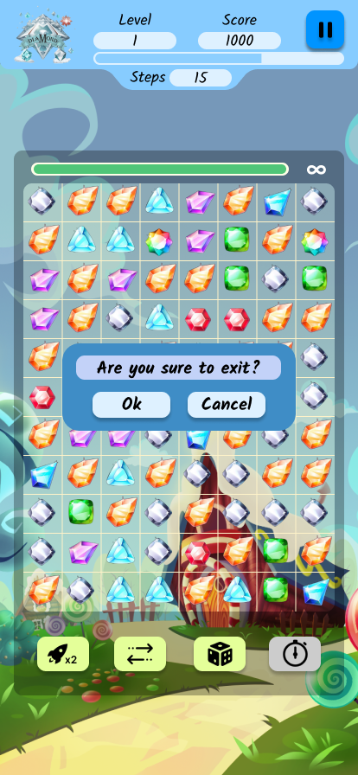

#### Game Play: Arcade Mode Screen

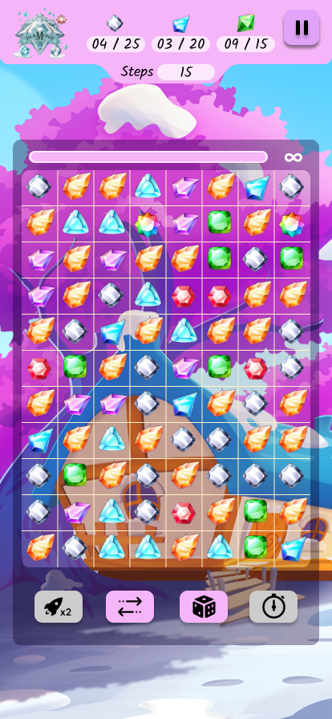 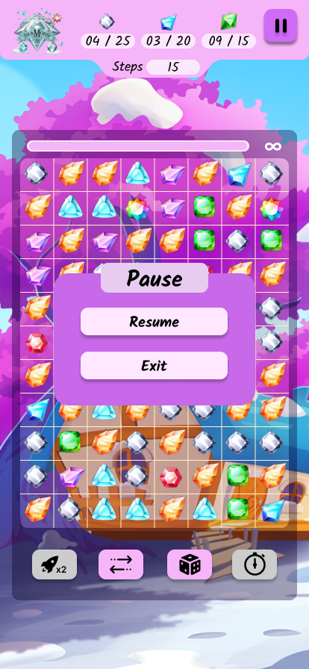 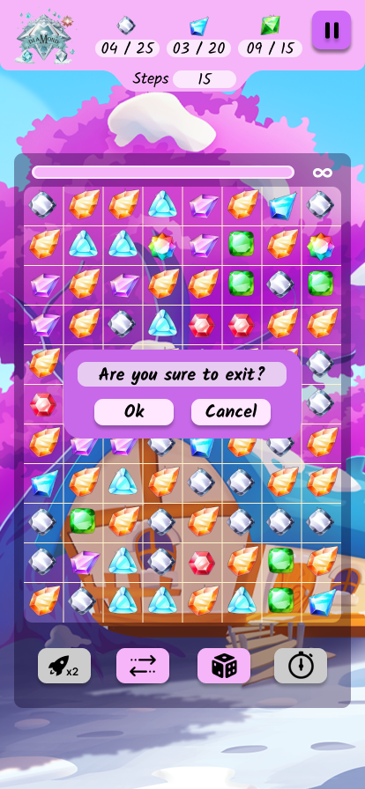

#### Time-Attack Mode Screen

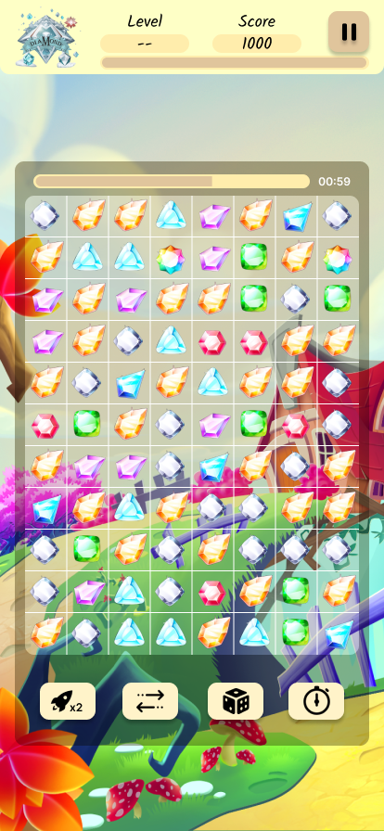 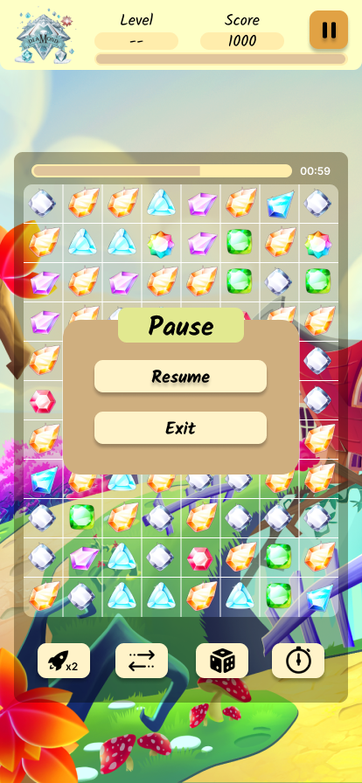 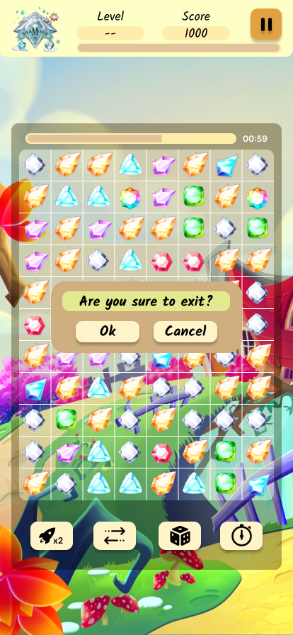

#### Game Play: Endless Mode Screen

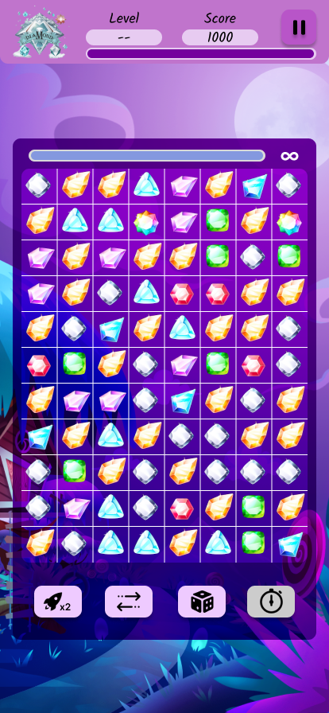 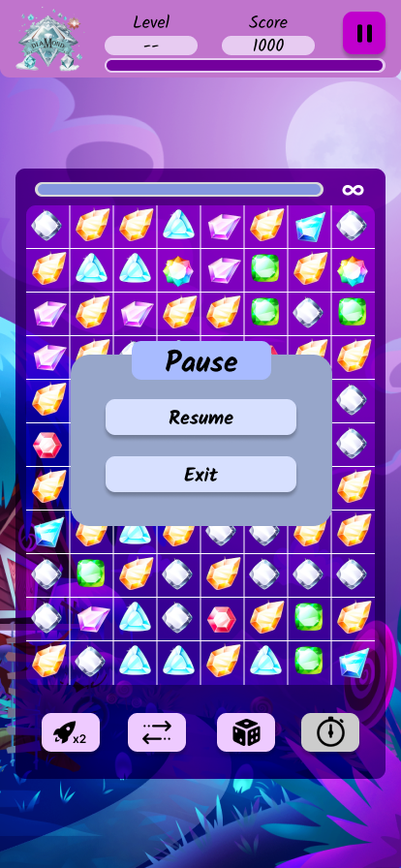 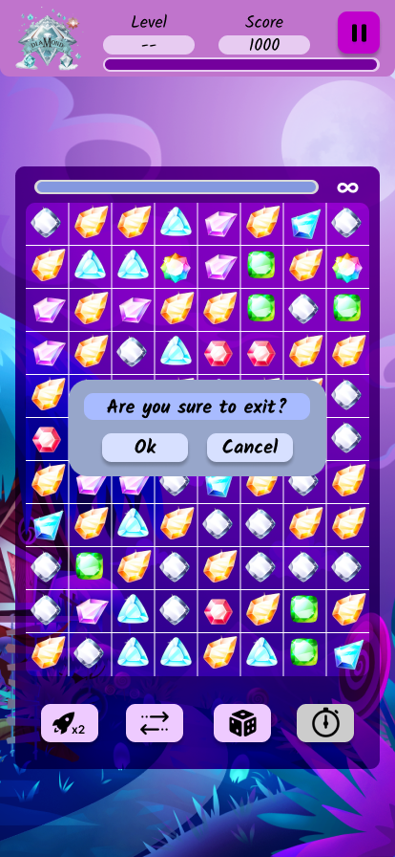

# CHƯƠNG 3. CÀI ĐẶT VÀ KIỂM THỬ

## Cài đặt

### Thiết kế Home Screen

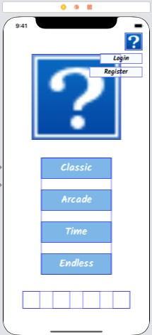

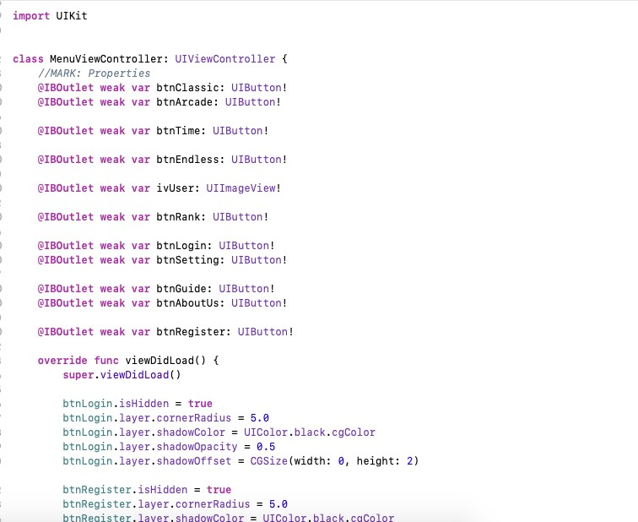

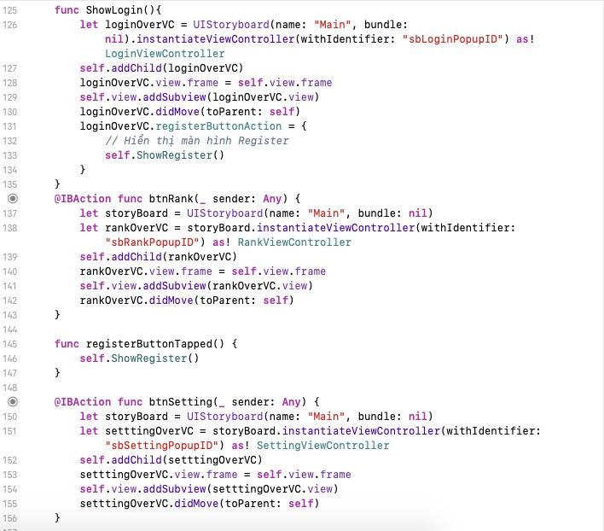

### Thiết kế Login Screen

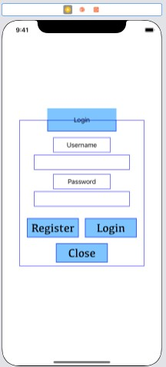

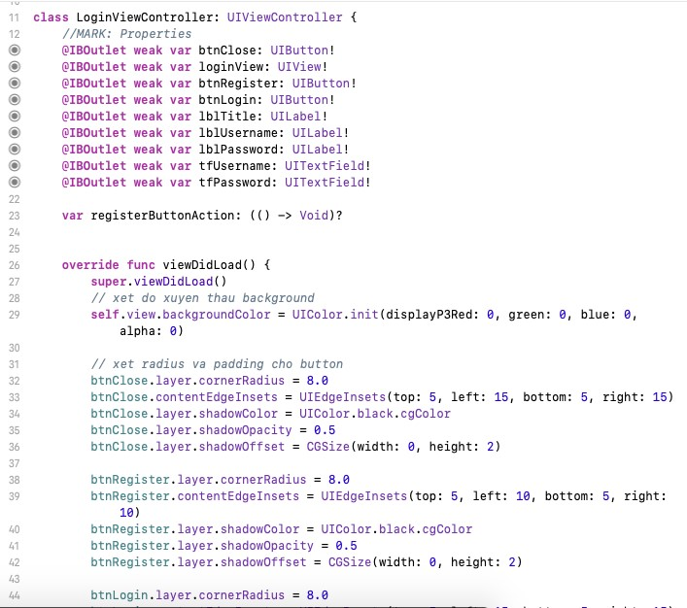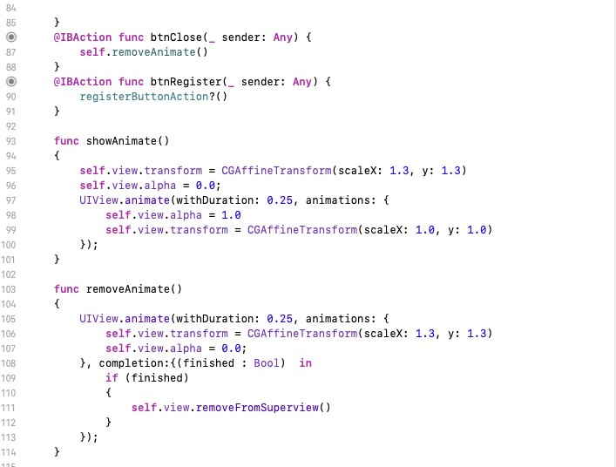

### Thiết kế Register Screen

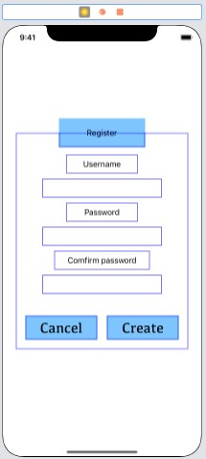

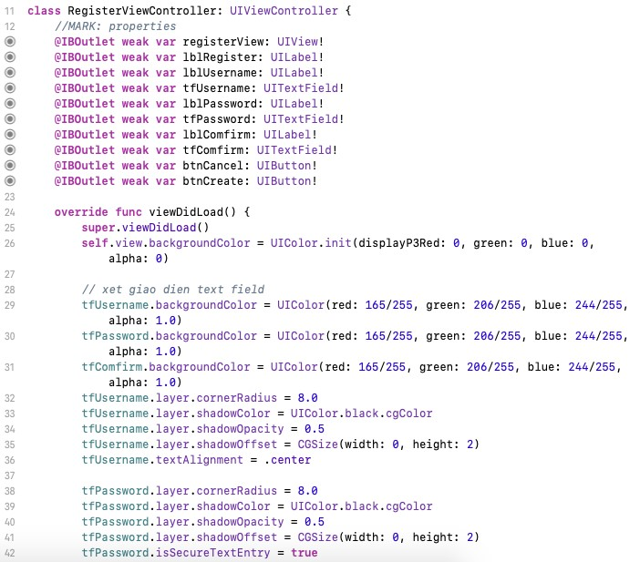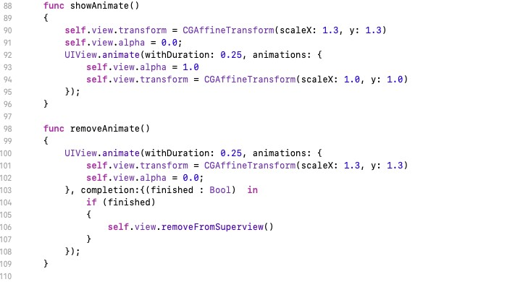

### Thiết kế About Us Screen

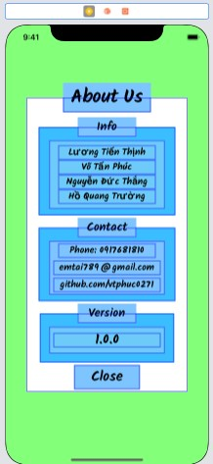

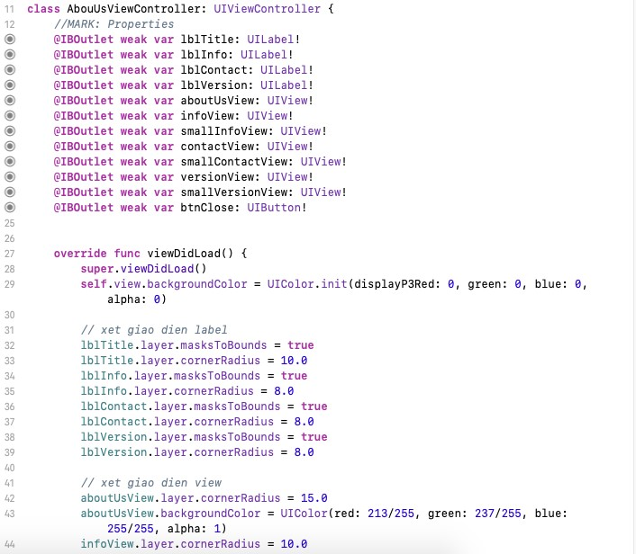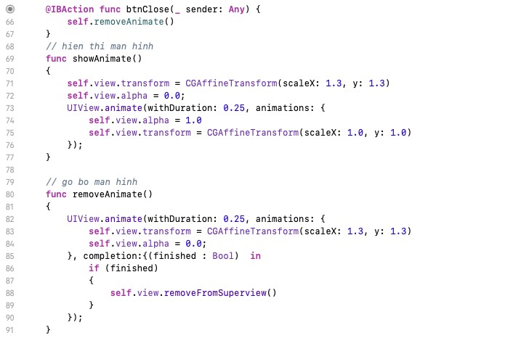

### Thiết kế Pause Screen

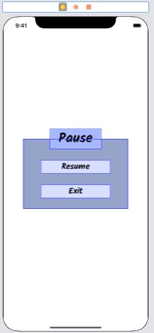

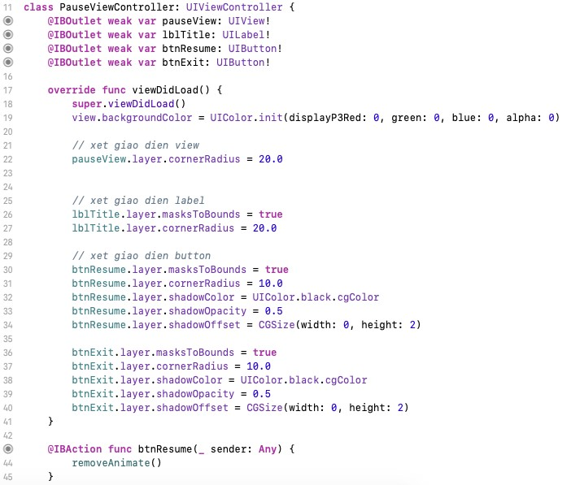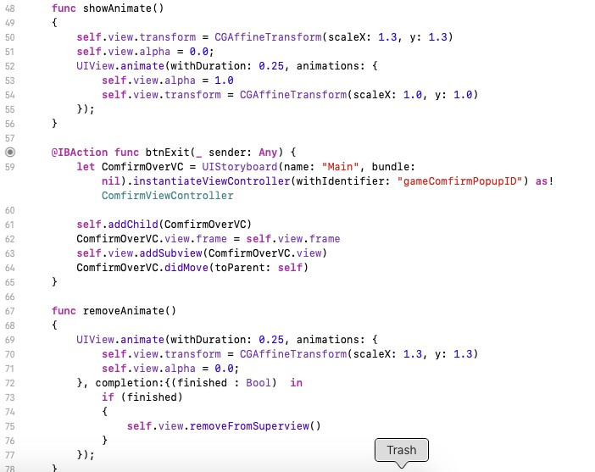

### Thiết Kế Confirm Screen

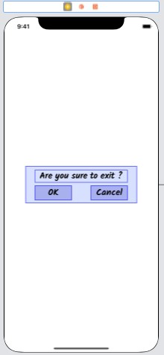

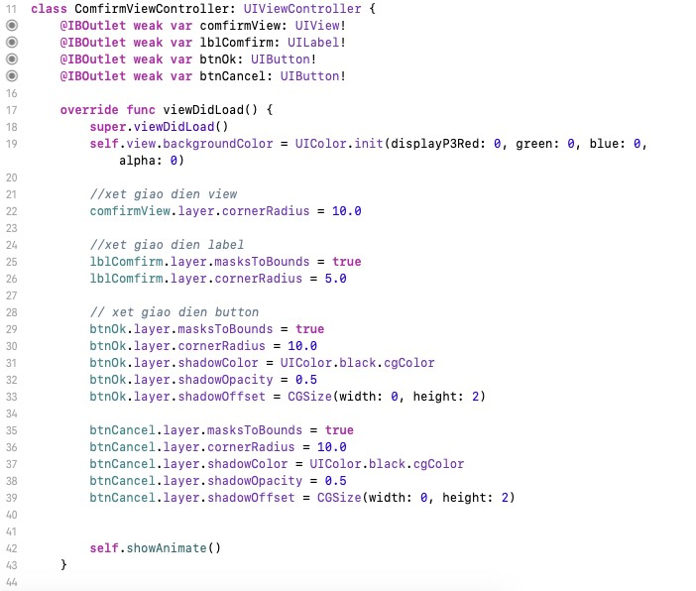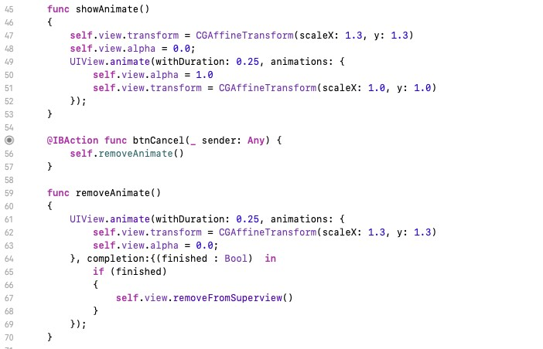

### Thiết Kế Setting Screen

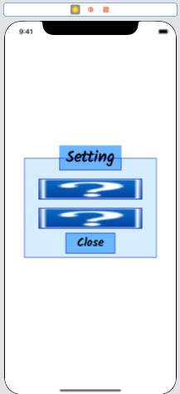

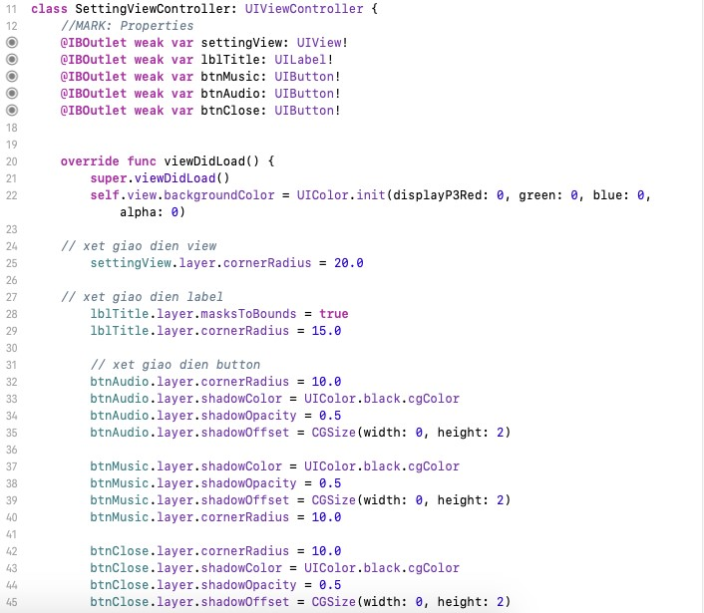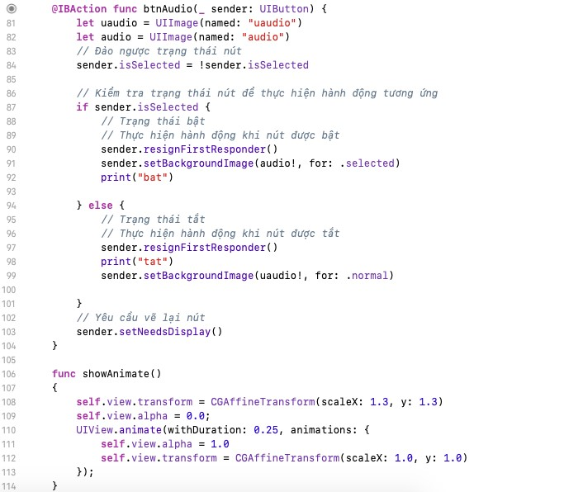

### Thiết Kế Rank Screen

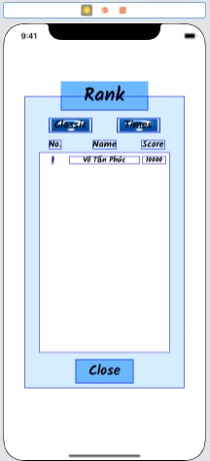

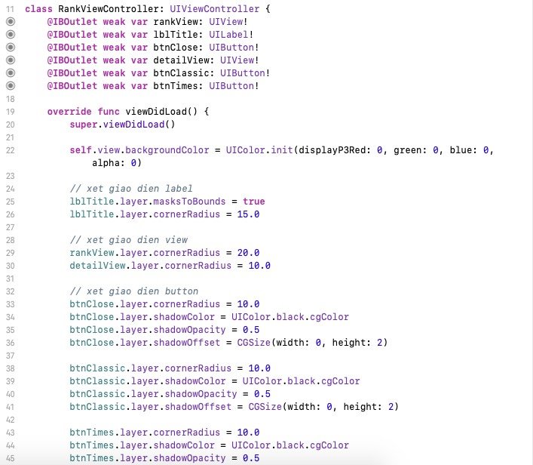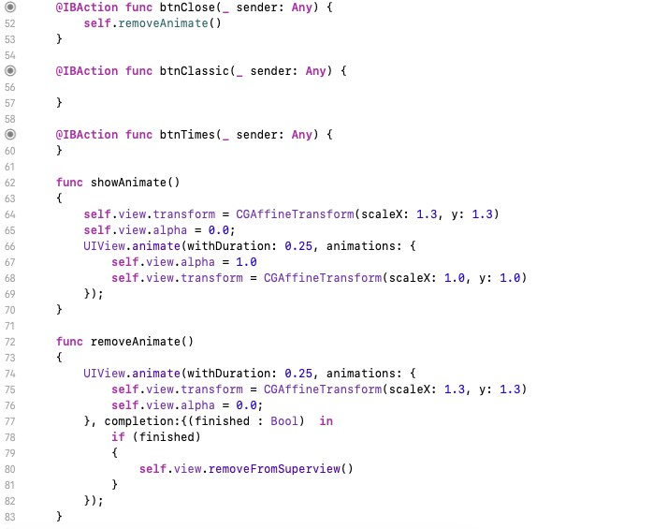

### Thiết Kế Game Over Screen

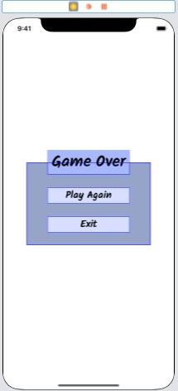

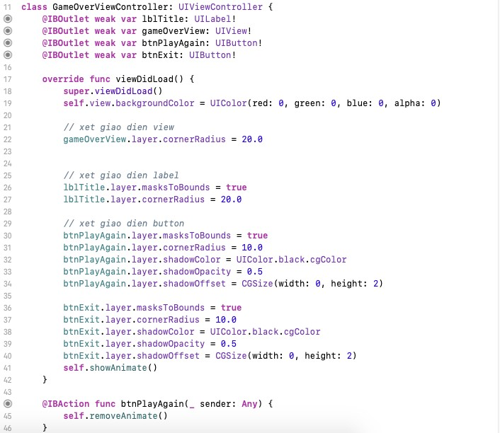

### Thiết Kế Game Classic Mode

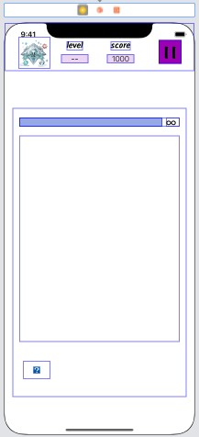

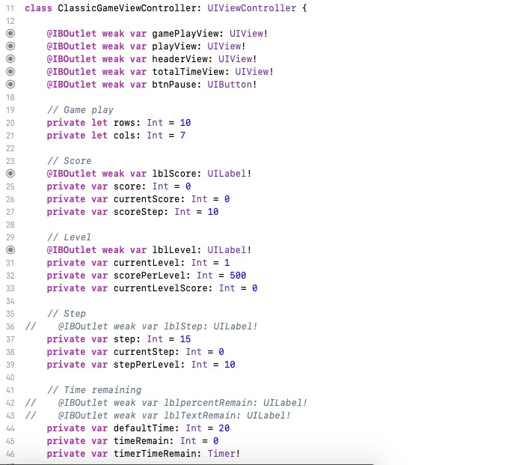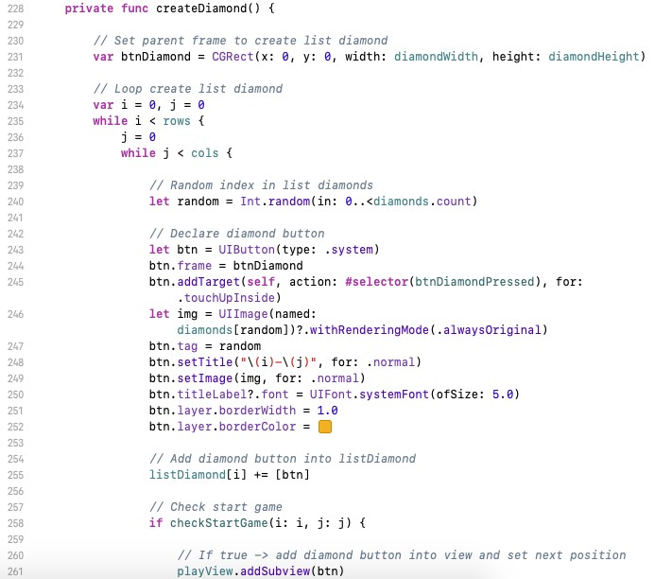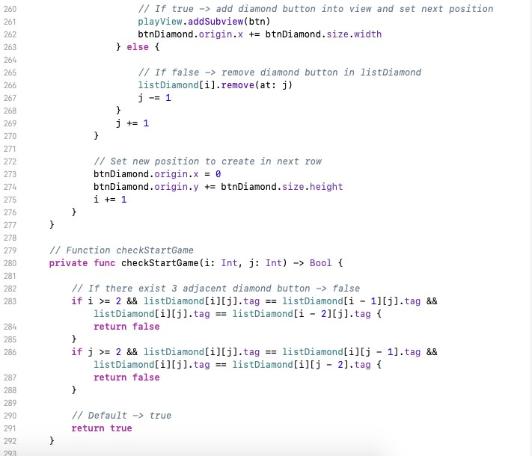

## Kiểm thử

### Test case Home Screen

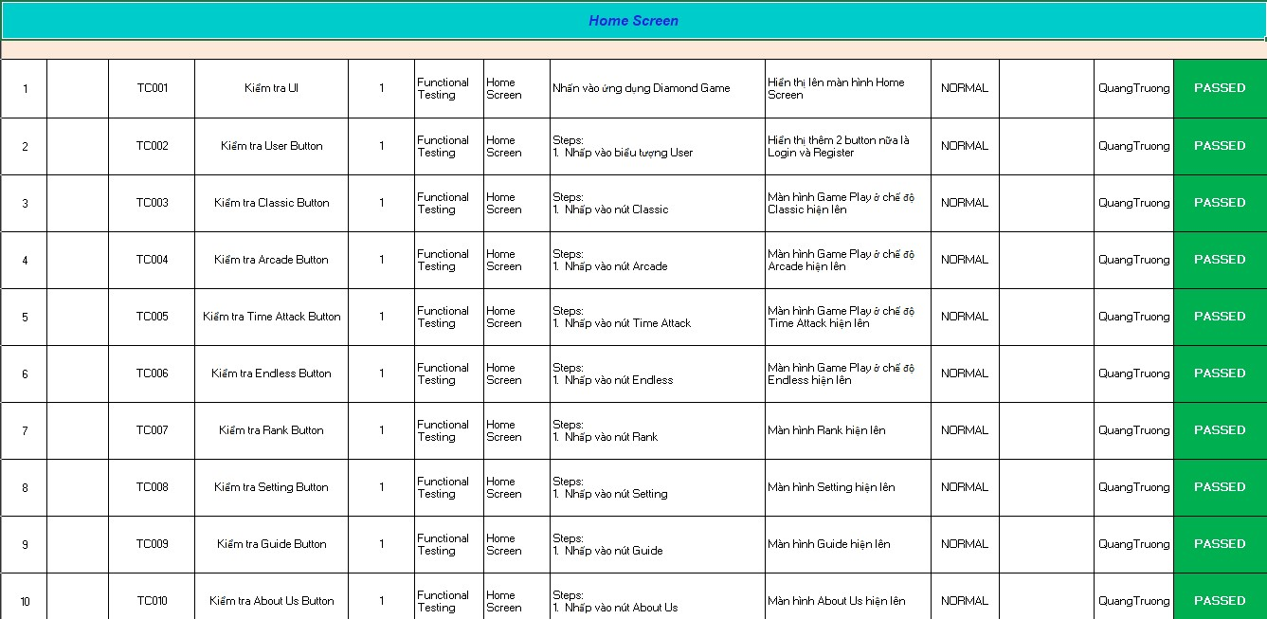

### Test case Logout & Register Screen

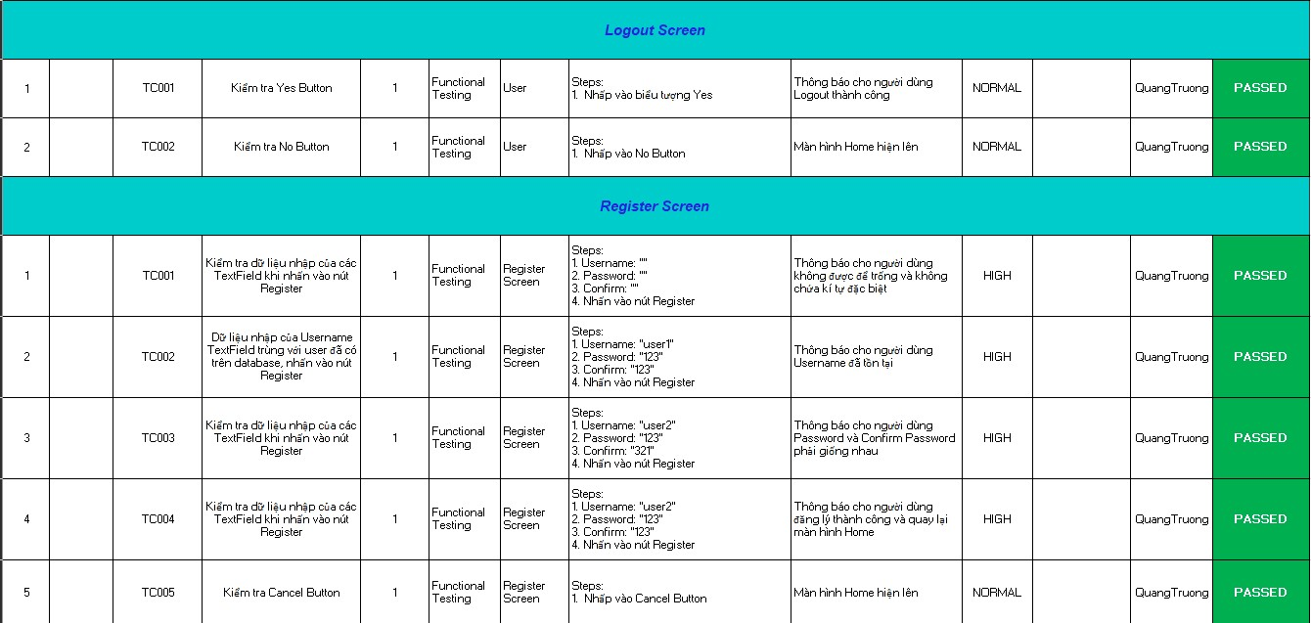

### Test case Login Screen

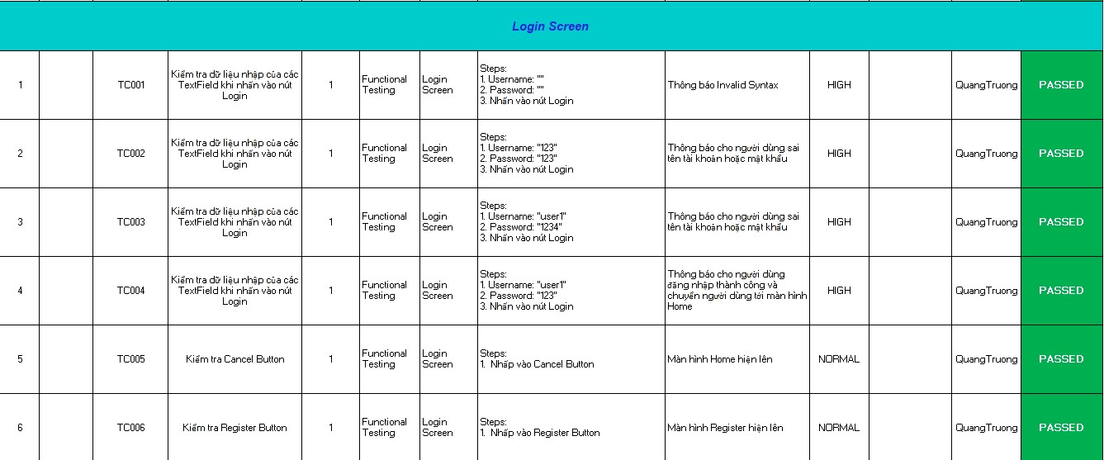

### Test case About Us & Rank Screen

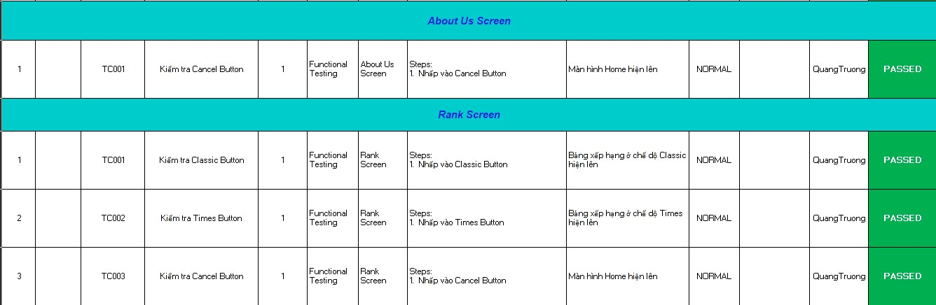

### Test case Guide Screen

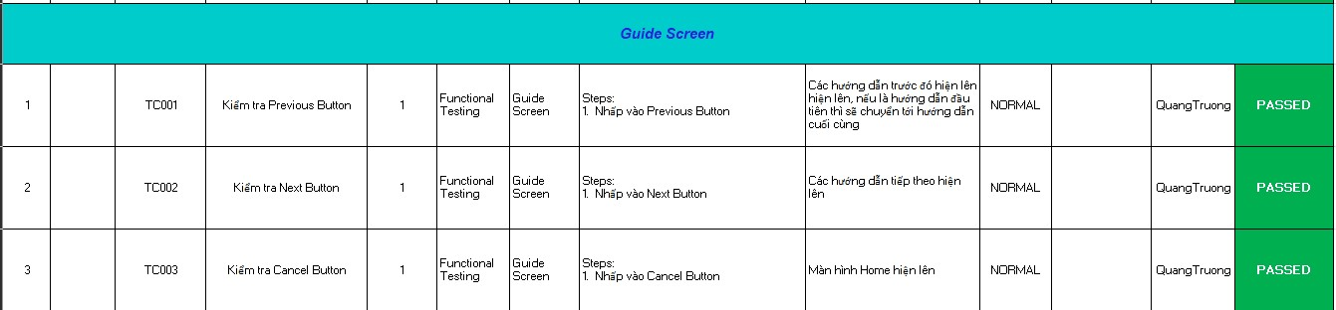

### Test case Login & Pause Screen

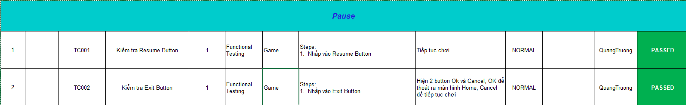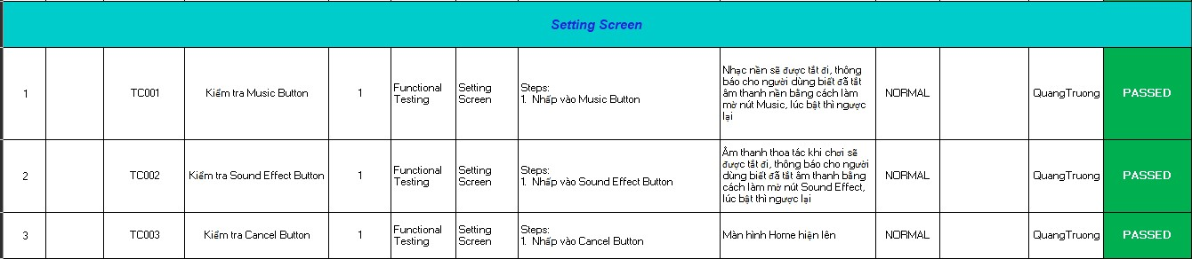

### Test case User Screen

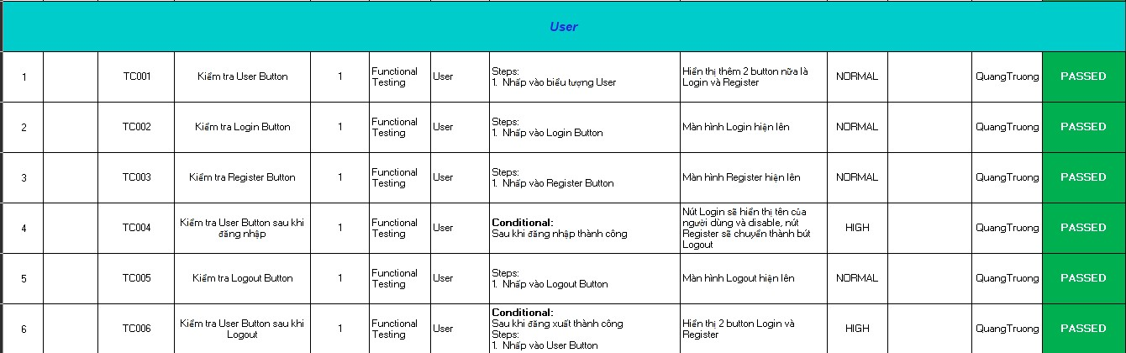

### Test case Logic Game Play & Game Play Screen

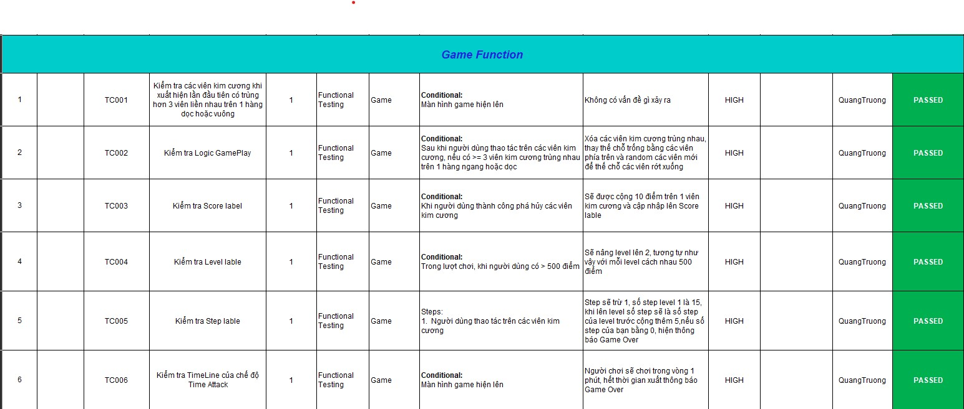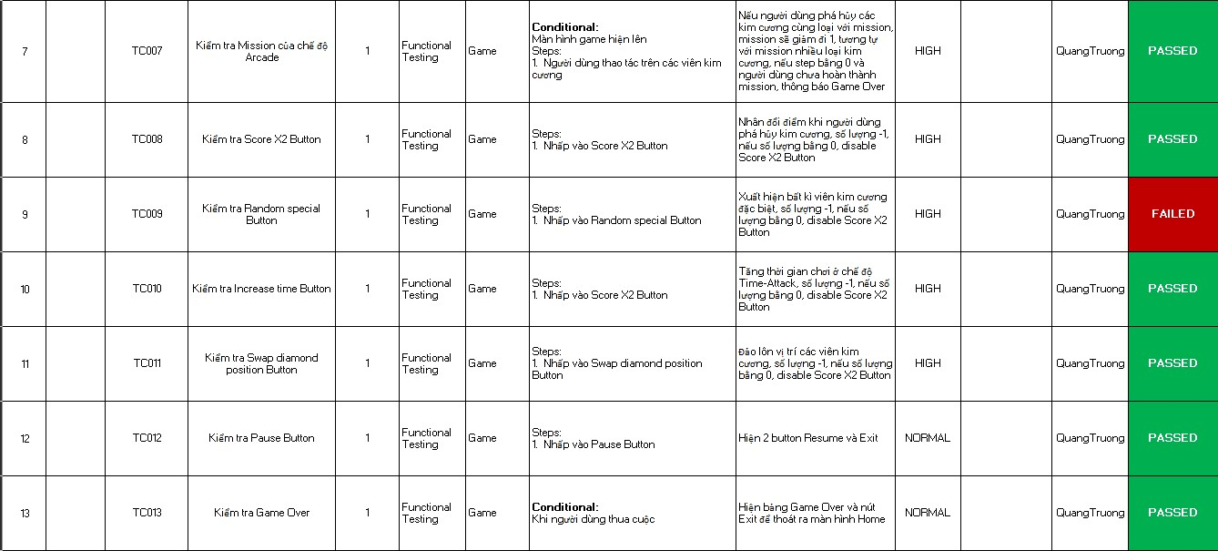

90% Thành Công

10% Chưa Thành Công

# CHƯƠNG 4. KẾT QUẢ ĐẠT ĐƯỢC

## Yêu cầu phi chức năng

●iPhone: Yêu cầu phiên bản iOS 11.0 trở lên.

●iPad: Yêu cầu phiên bản iPadOS 11.0 trở lên.

●iPod touch: Yêu cầu phiên bản iOS 11.0 trở lên.

●Giá: Miễn phí.

●Độ tuổi phù hợp: 5+.

●Thể loại: Trò chơi giải trí.

●Ngôn ngữ: English.

●Chỉ hỗ trợ chế độ màn hình dọc.

## WordFlow của ứng dụng

Khi khởi động ứng dụng Diamond Game màn hình intro được hiển thị.

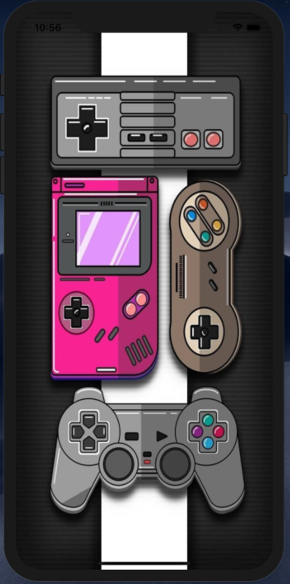

Sau khoảng 5s ứng dụng sẽ tự động chuyển sang màn hình chính bố cục của màn hình chính gồm User Button, Logo, 4 Game Mode, Rank, Setting, Guide, About Us.

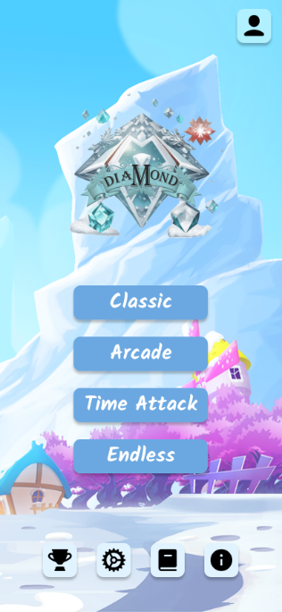

Khi nhấn vào 1 trong 4 game mode, màn hình gameplay với chế độ đã chọn sẽ hiện lên, có 1 nút pause và 4 nút speel, khi nhấn vào 1 trong 4 nút spell, bạn sẽ được sử dụng tính năng hổ trợ tương tự

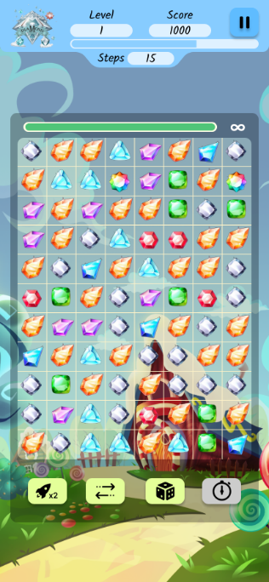 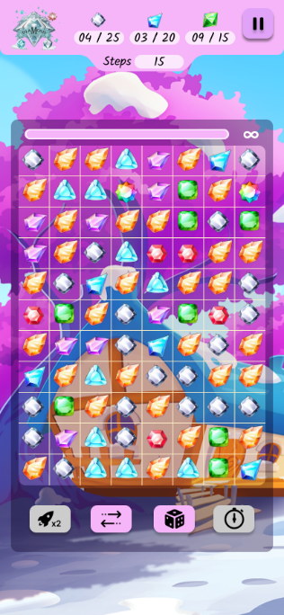 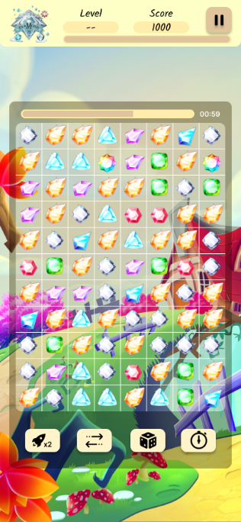 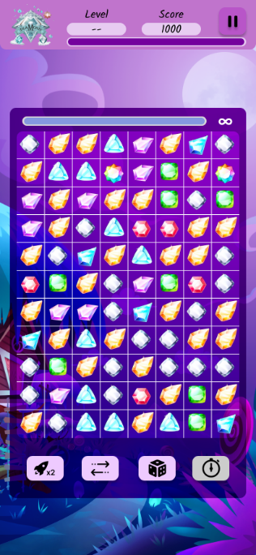

Khi nhấn vào nút pause sẽ cho người dùng chọn thoát hoặc chơi tiếp, khi thoát người dùng sẽ được xác nhận có chắc chắn thoát hay không

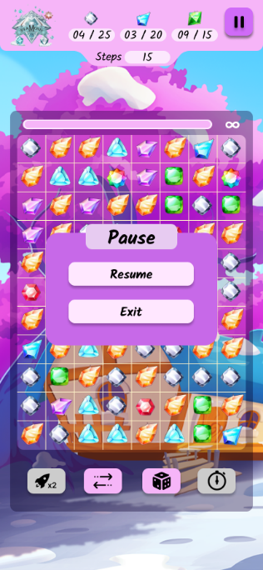 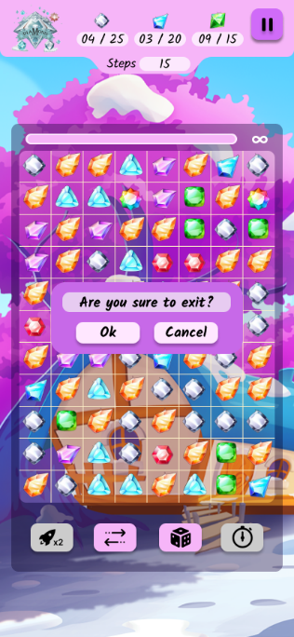

Khi nhấn vào một trong 4 nút hệ thống thì màn hình tương tự sẽ hiện lên, Người dùng có thể bật tắt âm thanh trong setting, xem bảng xếp hạng trong rank, xem hướng dẫn chơi trong guide, xem thông tin về ứng dụng trong about us

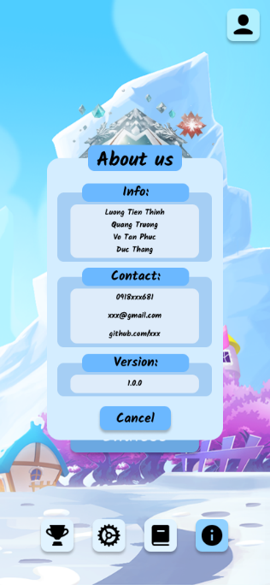 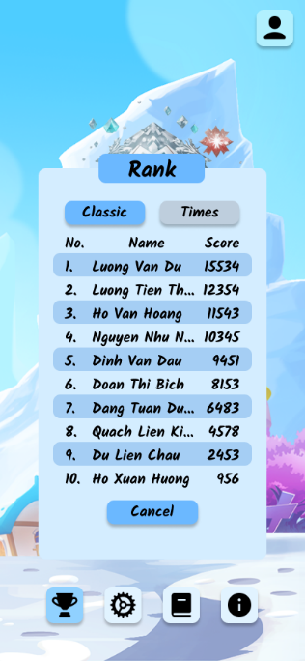 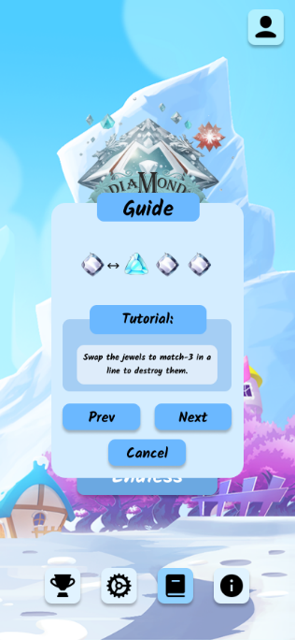 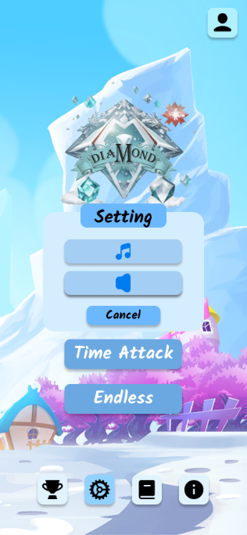

Khi người dùng nhấn vào nút user, 2 nút login và register sẽ hiện lên, nếu đã đăng nhập thì sẽ hiện username và nút logout

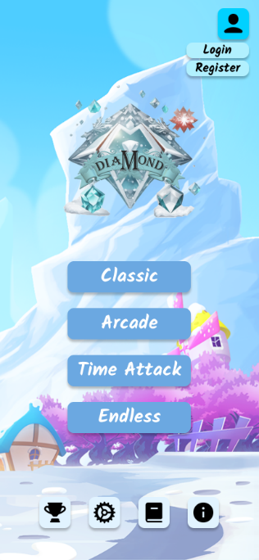 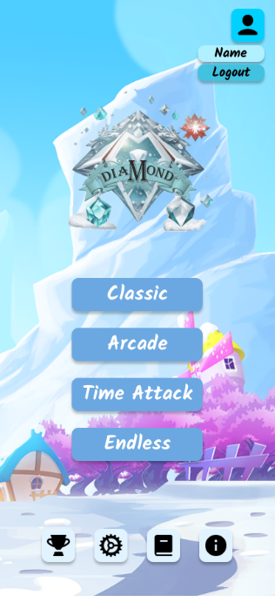

Khi nhấn vào nút Login, Logout, Register các màn hình tương ứng sẽ hiện lên

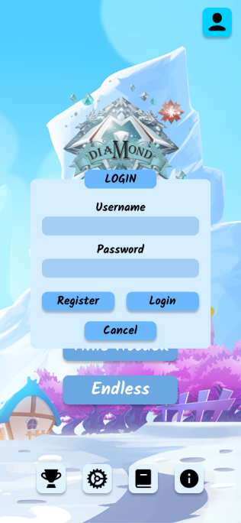 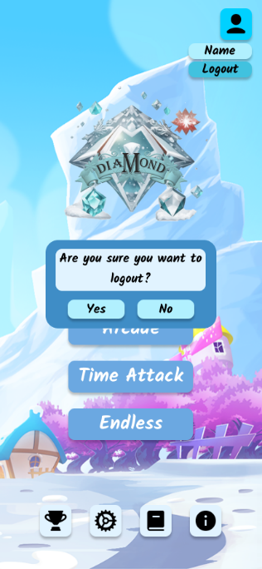 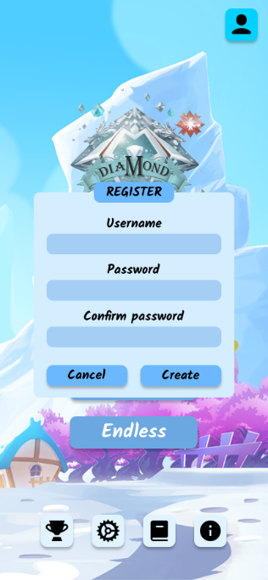

## Phân tích chi tiết hệ thống

### Yêu cầu hệ thống

#### Mô tả chi tiết Home Screen

|  |  |  |  |
| --- | --- | --- | --- |
| **Item** | **Description** | **Action** | **Response** |
| **Home Screen** | Có 4 buttons chính:   * Classic * Arcade * Time Attack * Endless   Và 5 button phụ:   * User * Login * Register * Name * Logout * Rank * Setting * Guide * About Us | N/A | N/A |
| **Classic** | Sẽ chuyển người chơi đến màn hình Game Play ở chế độ Classic | Chạm vào button Classic | Màn hình Game Play ở chế độ Classic sẽ hiện lên |
| **Arcade** | Sẽ chuyển người chơi đến màn hình Game Play ở chế độ Arcade | Chạm vào button Arcade | Màn hình Game Play ở chế độ Arcade sẽ hiện lên |
| **Time Attack** | Sẽ chuyển người chơi đến màn hình Game Play ở chế độ Time Attack | Chạm vào button Time Attack | Màn hình Game Play ở chế độ Time-Attack sẽ hiện lên |
| **Endless** | Sẽ chuyển người chơi đến màn hình Game Play ở chế độ Endless | Chạm vào button Endless | Màn hình Game Play sẽ hiện lên |
| **User** | Sẽ hiện lên thêm 2 button Login và Register (nếu đã login thì sẽ là Name và Logout) | Chạm vào button User | Hiện lên 2 button Login, Register hoặc Name, Logout |
| **Rank** | Sẽ hiện lên bảng xếp hạng của tất cả người chơi theo thứ tự từ cao đến thấp của 2 chế độ Classic và Time-Attack | Chạm vào button Rank | Hiện lên bảng xếp hạng của 2 chế độ Classic và Time-Attack |
| **Setting** | Sẽ hiện lên màn hình Setting | Chạm vào button Setting | Màn hình Setting sẽ hiện lên |
| **Guide** | Sẽ hiện lên màn hình hướng dẫn cách chơi | Chạm vào button Guide | Màn hình hướng dẫn sẽ hiện lên |
| **About Us** | Sẽ chuyển người chơi đến màn hình About Us | Chạm vào button About Us | Màn hình About Us sẽ hiện lên |

#### Mô tả chi tiết Register Screen

|  |  |  |  |
| --- | --- | --- | --- |
| **Item** | **Description** | **Action** | **Response** |
| **Register Screen** | Có 3 Text Field:   * Username * Password * Confirm password   Và 3 Button:   * Register * Login * Cancel | N/A | N/A |
| **Username** | Người chơi sẽ nhập tên của mình | Nhập tên người chơi | N/A |
| **Password** | Người chơi sẽ nhập mật khẩu của mình | Nhập mật khẩu người chơi | N/A |
| **Confirm** | Người chơi sẽ nhập lại mật khẩu của mình | Nhập lại mật khẩu người chơi | N/A |
| **Login** | Sẽ chuyển người chơi đến màn hình Login | Chạm vào button Login | Hiện lên màn hình Login |
| **Register** | * Nếu các textField trống thì sẽ yêu cầu không được để trống * Sẽ truy cập vào database để so sánh Username đã nhập có trùng với dữ liệu đã có hay chưa, nếu trùng sẽ thông báo cho người chơi yêu cầu nhập lại tên khác, nếu không trùng thì sẽ so sánh mật khẩu và mật khẩu nhập lại * So sánh mật khẩu và mật khẩu nhập lại của người chơi, nếu đúng sẽ lưu lại Username và Password của người chơi nếu không sẽ bắt người chơi nhập lại | Chạm vào button Register | Hệ thống sẽ lưu lại Username và Password của người chơi nếu đủ điều kiện, ngược lại thì sẽ yêu cầu người chơi nhập lại |
| **Cancel** | Sẽ chuyển người chơi đến màn hình Home Screen | Chạm vào button Cancel | Hiện lên màn hình Home Screen |

#### Mô tả chi tiết Login Screen

|  |  |  |  |
| --- | --- | --- | --- |
| **Item** | **Description** | **Action** | **Response** |
| **Login Screen** | Login Screen có 2 textfeld và 3 button:   * User name * Password * Register * Login * Cancel | N/A | N/A |
| **Username** | Điền thông tin Username.Nếu để trống sẽ hiện thông báo “invalid syntax” | Điền thông tin Username | NA |
| **Password** | Điền thông tin Password. Nếu để trống sẽ hiện thông báo “invalid syntax”. | Điền thông tin Password | NA |
| **Register** | Điều hướng tới trang Register Screen (trang đăng kí) | Chạm vào nút “Register” button | Mà hình đăng kí Register Screen được hiển thị. |
| **Login** | * Button “Login” được sử dụng để đăng nhập. * Sẽ truy cập vào database User để kiểm tra dữ liệu nhập vào của người dùng * Nếu người dùng nhập sai thông tin “Username” hoặc “Password” sẽ hiện thị ra thông báo “invalid username or password” | Chạm vào nút “Login” | đăng nhập thành công sẽ hiển thị trang “Game Play” screen |
| **Cancel** | Thoát khỏi màn hình Login. | Chạm vào nút “Cancel” | Đóng màn hình Login |

#### Mô tả chi tiết About Us Screen

|  |  |  |  |
| --- | --- | --- | --- |
| **Item** | **Description** | **Action** | **Response** |
| **About Us Screen** | Có 1 Button:   * Cancel   Hiển thị thông tin của nhóm, cách liên hệ, lịch sử phát triển ứng dụng | N/A | N/A |
| **Cancel** | Cho phép người chơi thoát khỏi màn hình About Us và quay lại Home Screen | Chạm vào Button Cancel | Hiện lên màn hình Home Screen |

#### Mô tả chi tiết Ranking Screen

|  |  |  |  |
| --- | --- | --- | --- |
| **Item** | **Description** | **Action** | **Response** |
| **Ranking Screen** | Rank Screen có 3 button và 1 listview hiển thị các thông tin xếp hạng trên 2 chế độ Classic và Times:   * Cancel * Classic * Times * Listview | N/A | N/A |
| **Listview** | Hệ thống sẽ tự động truy cập vào database bảng Ranking và truy xuất các thông tin bao gồm: thứ hạng, tên người chơi, số điểm, chế độ chơi để hiển thị lên bảng xếp hạng | N/A | N/A |
| **Button Cancel** | Thoát khỏi màn hình xếp hạng Rank screen | Chọn vào nút “Cancel” | Thoát khỏi màn hình Rank Screen |
| **Button**  **Classic** | Hệ thống sẽ tự động truy cập vào database bảng Ranking và truy xuất các thông tin bao gồm: thứ hạng, tên người chơi, số điểm, chế độ chơi Classic để hiển thị lên bảng xếp hạng | Chọn vào nút “Classic” | Hiển thị màn hình bảng xếp hạng của chế độ Classic |
| **Button**  **Times** | Hệ thống sẽ tự động truy cập vào database bảng Ranking và truy xuất các thông tin bao gồm: thứ hạng, tên người chơi, số điểm, chế độ chơi Time-Attack để hiển thị lên bảng xếp hạng | Chọn vào nút “Times” | Hiển thị màn hình bảng xếp hạng của chế độ Time-Attack |

#### Mô tả chi tiết Guide Screen

|  |  |  |  |
| --- | --- | --- | --- |
| **Item** | **Description** | **Action** | **Response** |
| **Guide Screen** | Có 3 Button chính:   * Previous * Next * Close   Và các phần: Tiêu đề, Hình ảnh minh họa, mô tả | N/A | N/A |
| **Chủ đề** | Tên chủ đề sẽ được hướng dẫn. | N/A | N/A |
| **Hình ảnh minh họa** | Hình ảnh hoặc video minh họa sẽ giúp người chơi dễ dàng hiểu được cách chơi và tính năng của trò chơi. Các hình ảnh này có thể là các màn hình của trò chơi, các biểu tượng, hoặc các ví dụ về cách chơi | N/A | N/A |
| **Mô tả** | Mô tả cụ thể các thao tác cần làm, các quy tắc và tính năng của trò chơi. Mô tả có thể được đặt bên dưới hình ảnh hoặc video hoặc được đặt trong một màn hình độc lập. | N/A | N/A |
| **Previous** | Nút này cho phép người chơi quay lại chủ đề được hướng dẫn trước đó. | Chạm vào button Previous | Quay lại phần chủ đề được hướng dẫn trước đó |
| **Next** | Nút này cho phép người chơi chuyển sang chủ đề hướng dẫn tiếp theo. | Chạm vào button Next | Chuyển sang phần chủ đề được hướng dẫn tiếp theo |
| **Close** | Nút này cho phép người dùng thoát khỏi màn hình Guide Screen | Chạm vào button Close | Hiện lên màn hình Home Screen |

#### Mô tả chi tiết Setting Screen

|  |  |  |  |
| --- | --- | --- | --- |
| **Item** | **Description** | **Action** | **Response** |
| **Setting Screen** | Có 3 Button chính:   * Music * Sound Effect * Close | N/A | N/A |
| **Music** | Nút này cho phép người dùng bật hoặc tắt nhạc nền trong trò chơi. Khi người dùng nhấn vào nút này, trạng thái của nó sẽ thay đổi để cho người dùng biết liệu âm thanh đang được bật hay không | Chạm vào button Music | Bật tắt âm thanh của nhạc nền |
| **Sound Effect** | Nút này cho phép người dùng bật hoặc tắt âm thanh SFX trong trò chơi. Khi người dùng nhấn vào nút này, trạng thái của nó sẽ thay đổi để cho người dùng biết liệu hiệu ứng âm thanh đang được bật hay không. | Chạm vào button Sound Effect | Bật tắt âm thanh của SFX |
| **Exit** | Nút này cho phép người dùng thoát khỏi màn hình Setting | Chạm vào button Exit | Hiện lên màn hình Home Screen |

#### Mô tả chi tiết User của màn hình Home Screen

|  |  |  |  |
| --- | --- | --- | --- |
| **Item** | **Description** | **Action** | **Response** |
| **User Button** | Có 4 buttons:  Chưa Login:   * Login * Register   Đã Login:   * Name * Logout | Đã mô tả ở phần Home Screen | Đã mô tả ở phần Home Screen |
| **Login** | Sẽ chuyển người chơi đến màn hình Login | Chạm vào button Login | Màn hình Login sẽ hiện lên |
| **Register** | Sẽ chuyển người chơi đến màn hình Register | Chạm vào button Register | Màn hình Register sẽ hiện lên |
| **Name** | Khi đăng nhập thành công hệ thống sẽ truy cập vào database bảng User hiển thị tên của người dùng vào TextField Name(người dùng có thể thay đổi tên người dùng thông qua TextField Name nếu thỏa điều kiện tên mới không trùng tên với những User khác) | Chạm vào Text Field Register | Sẽ thay đổi tên người dùng |
| **Logout** | Sẽ chuyển người chơi đến màn hình Logout | Chạm vào button Logout | Màn hình Logout sẽ hiện lên |

#### Mô tả chi tiết Logout Screen

|  |  |  |  |
| --- | --- | --- | --- |
| **Item** | **Description** | **Action** | **Response** |
| **Logout Screen** | Logout Screen có 2 button   * Button Yes * Button No | N/A | N/A |
| **Button Yes** | Xác nhận người dùng muốn đăng xuất khỏi tài khoản | Chọn vào nút “Yes” | Đăng xuất tài khoản sau đó quay về màn hình Game Screen |
| **Button No** | Xác nhận người dùng không muốn đăng xuất khỏi tài khoản | Chọn vào nút “No” | Thoát khỏi màn hình Logout |

#### Mô tả chi tiết Game Play: Classic Mode Screen

|  |  |  |  |
| --- | --- | --- | --- |
| **Item** | **Description** | **Action** | **Response** |
| **Game Play Screen** | Có 7 phần chính:   * Level * Pause * Resume * Exit (notify) * Score * Steps * TimeLine * Game User Interface * Boost Button * Score x2 * Random special diamond * Increase time * Swap diamond position | N/A | N/A |
| **Level** | Sẽ hiển thị mức độ khó hiện tại của màn chơi | N/A | N/A |
| **Score** | Sẽ hiển thị số điểm của người chơi | N/A | N/A |
| **Pause** | Sẽ hiển thị thêm 2 Button cho phép người dùng tiếp tục (Resume) và thoát khỏi trò chơi (Exit) | Chạm vào button Pause | Hiện lên bảng cho phép người dùng thoát hoặc tiếp tục |
| **Steps** | Sẽ hiển thị giới hạn số lần di chuyển còn lại của người chơi (giảm dần). Nếu số lần chơi bằng 0 thì người chơi sẽ bị thua và kết thúc màn chơi | N/A | N/A |
| **TimeLine** | Không giới hạn | N/A | N/A |
| **Game User Interface** | * Database sẽ có sẵn các Item, khi bắt đầu trò chơi hệ thống sẽ ngẫu nhiên lấy các Item để hiển thị lên bảng chứa các Item cho phép người dùng thao tác(Kích thước 8*11 Item) * Luật chơi cơ bản: (VD: Hàng ngang, dọc có 3 Item liên tiếp nhau cùng 1 loại thì sẽ biến mất và người dùng sẽ đạt được 1 số điểm nhất định tùy theo level, >= 4 thì sẽ gộp lại thành 1 Item đặc biệt) | Chọn hoặc vuốt(trên, dưới, trái, phải) để thay đổi vị trí Item hoặc kich nổ các Item đặc biệt | Sẽ cộng điểm nếu phá hủy 1 hàng item hoặc kích nổ 1 Item đặc biệt |
| **Score x2** | Sẽ tăng gấp đổi số điểm đạt được của người chơi sau khi phá hủy các Item | Chọn vào Button Score x2 | Tăng gấp đổi điểm số cho người chơi |
| **Random special diamond** | Sẽ random ngẫu nhiên các Item đặc biệt trên Game User Interface | Chọn vào Button Random special diamond | Các Item đặc biệt sẽ xuất hiện |
| **Increase time** | Ở chế độ này sẽ không hỗ trợ | N/A | N/A |
| **Swap diamond position** | Sẽ đảo lộn ngẫu nhiên vị trí các Item có sẵn | Chọn vào Button Swap diamond position | Đảo lộn vị trí các Item |
| **Pause Button** | Có 2 Button hiện lên:   * Resume * Exit(notify) | Đã mô tả | Đã mô tả |
| **Resume** | Người chơi sẽ quay lại màn hình Game Play | Chạm vào button Resume | Hiện lên màn hình Game Play |
| **Exit** | Người chơi xác nhận sẽ thoát (Ok Button) và quay về màn hình Home Screen hoặc chơi tiếp (Cancel) và quay về màn hình Game Play | Chạm vào button Exit | Hiện lên màn hình Home Screen hoặc Game Play |

#### Mô tả chi tiết Game Play: Arcade Mode Screen

|  |  |  |  |
| --- | --- | --- | --- |
| **Item** | **Description** | **Action** | **Response** |
| **Game Play Screen** | Có 6 phần chính:   * Pause * Resume * Exit (notify) * Steps * Mission * TimeLine * Game User Interface * Boost Button * Score x2 * Random special diamond * Increase time * Swap diamond position | N/A | N/A |
| **Mission** | Sẽ hiển thị nhiệm vụ mà người chơi cần hoàn thành để vượt qua màn chơi | N/A | N/A |
| **Pause** | Sẽ hiển thị thêm 2 Button cho phép người dùng tiếp tục (Resume) và thoát khỏi trò chơi (Exit) | Chạm vào button Pause | Hiện lên bảng cho phép người dùng thoát hoặc tiếp tục |
| **Steps** | Sẽ hiển thị giới hạn số lần di chuyển còn lại của người chơi (giảm dần). Nếu số lần chơi bằng 0 thì người chơi sẽ bị thua và kết thúc màn chơi | N/A | N/A |
| **TimeLine** | Không giới hạn | N/A | N/A |
| **Game User Interface** | * Database sẽ có sẵn các Item, khi bắt đầu trò chơi hệ thống sẽ ngẫu nhiên lấy các Item để hiển thị lên bảng chứa các Item cho phép người dùng thao tác(Kích thước 8*11 Item) * Luật chơi cơ bản: (VD: Hàng ngang, dọc có 3 Item liên tiếp nhau cùng 1 loại thì sẽ biến mất và người dùng sẽ đạt được 1 số điểm nhất định tùy theo level, >= 4 thì sẽ gộp lại thành 1 Item đặc biệt) | Chọn hoặc vuốt(trên, dưới, trái, phải) để thay đổi vị trí Item hoặc kich nổ các Item đặc biệt | Sẽ cộng điểm nếu phá hủy 1 hàng item hoặc kích nổ 1 Item đặc biệt |
| **Score x2** | Ở chế độ này sẽ không hỗ trợ | N/A | N/A |
| **Random special diamond** | Sẽ random ngẫu nhiên các Item đặc biệt trên Game User Interface | Chọn vào Button Random special diamond | Các Item đặc biệt sẽ xuất hiện |
| **Increase time** | Ở chế độ này sẽ không hỗ trợ | N/A | N/A |
| **Swap diamond position** | Sẽ đảo lộn ngẫu nhiên vị trí các Item có sẵn | Chọn vào Button Swap diamond position | Đảo lộn vị trí các Item |
| **Pause Button** | Có 2 Button hiện lên:   * Resume * Exit(notify) | Đã mô tả | Đã mô tả |
| **Resume** | Người chơi sẽ quay lại màn hình Game Play | Chạm vào button Resume | Hiện lên màn hình Game Play |
| **Exit** | Người chơi xác nhận sẽ thoát (Ok Button) và quay về màn hình Home Screen hoặc chơi tiếp (Cancel) và quay về màn hình Game Play | Chạm vào button Exit | Hiện lên màn hình Home Screen hoặc Game Play |

#### Mô tả chi tiết Game Play: Time-Attack Mode Screen

|  |  |  |  |
| --- | --- | --- | --- |
| **Item** | **Description** | **Action** | **Response** |
| **Game Play Screen** | Có 6 phần chính:   * Pause * Resume * Exit (notify) * Level * Score * TimeLine * Game User Interface * Boost Button * Score x2 * Random special diamond * Increase time * Swap diamond position | N/A | N/A |
| **Level** | Ở chế độ này sẽ không có cấp độ | N/A | N/A |
| **Score** | Sẽ hiển thị số điểm của người chơi | N/A | N/A |
| **Pause** | Sẽ hiển thị thêm 2 Button cho phép người dùng tiếp tục (Resume) và thoát khỏi trò chơi (Exit) | Chạm vào button Pause | Hiện lên bảng cho phép người dùng thoát hoặc tiếp tục |
| **TimeLine** | Sẽ hiển thị thời gian còn lại của Level người chơi đang chơi. Nếu thời gian về 0 thì người chơi sẽ bị thua và kết thúc màn chơi | N/A | N/A |
| **Game User Interface** | * Database sẽ có sẵn các Item, khi bắt đầu trò chơi hệ thống sẽ ngẫu nhiên lấy các Item để hiển thị lên bảng chứa các Item cho phép người dùng thao tác(Kích thước 8*11 Item) * Luật chơi cơ bản: (VD: Hàng ngang, dọc có 3 Item liên tiếp nhau cùng 1 loại thì sẽ biến mất và người dùng sẽ đạt được 1 số điểm nhất định tùy theo level, >= 4 thì sẽ gộp lại thành 1 Item đặc biệt) | Chọn hoặc vuốt(trên, dưới, trái, phải) để thay đổi vị trí Item hoặc kich nổ các Item đặc biệt | Sẽ cộng điểm nếu phá hủy 1 hàng item hoặc kích nổ 1 Item đặc biệt |
| **Score x2** | Sẽ tăng gấp đổi số điểm đạt được của người chơi sau khi phá hủy các Item | Chọn vào Button Score x2 | Tăng gấp đổi điểm số cho người chơi |
| **Random special diamond** | Sẽ random ngẫu nhiên các Item đặc biệt trên Game User Interface | Chọn vào Button Random special diamond | Các Item đặc biệt sẽ xuất hiện |
| **Increase time** | Sẽ tăng thời gian chơi cho người dùng thêm 1 khoảng nhất định tùy theo chế độ chơi | Chọn vào Button Increase time | Tăng thời gian chơi |
| **Swap diamond position** | Sẽ đảo lộn ngẫu nhiên vị trí các Item có sẵn | Chọn vào Button Swap diamond position | Đảo lộn vị trí các Item |
| **Pause Button** | Có 2 Button hiện lên:   * Resume * Exit(notify) | Đã mô tả | Đã mô tả |
| **Resume** | Người chơi sẽ quay lại màn hình Game Play | Chạm vào button Resume | Hiện lên màn hình Game Play |
| **Exit** | Người chơi xác nhận sẽ thoát (Ok Button) và quay về màn hình Home Screen hoặc chơi tiếp (Cancel) và quay về màn hình Game Play | Chạm vào button Exit | Hiện lên màn hình Home Screen hoặc Game Play |

#### Mô tả chi tiết Game Play: Time-Attack Mode Screen

|  |  |  |  |
| --- | --- | --- | --- |
| **Item** | **Description** | **Action** | **Response** |
| **Game Play Screen** | Có 6 phần chính:   * Pause * Resume * Exit (notify) * Level * Score * TimeLine * Game User Interface * Boost Button * Score x2 * Random special diamond * Increase time * Swap diamond position | N/A | N/A |
| **Level** | Ở chế độ này sẽ không có cấp độ | N/A | N/A |
| **Score** | Sẽ hiển thị số điểm của người chơi | N/A | N/A |
| **Pause** | Sẽ hiển thị thêm 2 Button cho phép người dùng tiếp tục (Resume) và thoát khỏi trò chơi (Exit) | Chạm vào button Pause | Hiện lên bảng cho phép người dùng thoát hoặc tiếp tục |
| **Steps** | Sẽ hiển thị giới hạn số lần di chuyển còn lại của người chơi (giảm dần). Nếu số lần chơi bằng 0 thì người chơi sẽ bị thua và kết thúc màn chơi | N/A | N/A |
| **TimeLine** | Sẽ hiển thị thời gian còn lại của Level người chơi đang chơi. Nếu thời gian về 0 thì người chơi sẽ bị thua và kết thúc màn chơi | N/A | N/A |
| **Game User Interface** | * Database sẽ có sẵn các Item, khi bắt đầu trò chơi hệ thống sẽ ngẫu nhiên lấy các Item để hiển thị lên bảng chứa các Item cho phép người dùng thao tác(Kích thước 8*11 Item) * Luật chơi cơ bản: (VD: Hàng ngang, dọc có 3 Item liên tiếp nhau cùng 1 loại thì sẽ biến mất và người dùng sẽ đạt được 1 số điểm nhất định tùy theo level, >= 4 thì sẽ gộp lại thành 1 Item đặc biệt) | Chọn hoặc vuốt(trên, dưới, trái, phải) để thay đổi vị trí Item hoặc kich nổ các Item đặc biệt | Sẽ cộng điểm nếu phá hủy 1 hàng item hoặc kích nổ 1 Item đặc biệt |
| **Score x2** | Sẽ tăng gấp đổi số điểm đạt được của người chơi sau khi phá hủy các Item | Chọn vào Button Score x2 | Tăng gấp đổi điểm số cho người chơi |
| **Random special diamond** | Sẽ random ngẫu nhiên các Item đặc biệt trên Game User Interface | Chọn vào Button Random special diamond | Các Item đặc biệt sẽ xuất hiện |
| **Increase time** | Ở chế độ này sẽ không hỗ trợ | N/A | N/A |
| **Swap diamond position** | Sẽ đảo lộn ngẫu nhiên vị trí các Item có sẵn | Chọn vào Button Swap diamond position | Đảo lộn vị trí các Item |
| **Pause Button** | Có 2 Button hiện lên:   * Resume * Exit(notify) | Đã mô tả | Đã mô tả |
| **Resume** | Người chơi sẽ quay lại màn hình Game Play | Chạm vào button Resume | Hiện lên màn hình Game Play |
| **Exit** | Người chơi xác nhận sẽ thoát (Ok Button) và quay về màn hình Home Screen hoặc chơi tiếp (Cancel) và quay về màn hình Game Play | Chạm vào button Exit | Hiện lên màn hình Home Screen hoặc Game Play |

## Các kết luận và kiến nghị

- Những điểm đã làm được: SRS, SDS, test case, thiết kế giao diện,

* Giao diện giống với thiết kế, giao diện phù hợp với từng loại thiết bị
* Xây dựng thuật toán cho trò chơi

- Những điểm chưa làm được

* Tuy dự án đã đạt được những thành công nhất định, nhưng còn một số chức năng quan trọng chưa được triển khai
* Chưa làm đươc các viên kim cương đặc biệt
* Chưa làm được hiệu ứng khi kéo, thả các viên kim cương
* Chưa xây dựng được cơ sở dữ liệu